前 言
随着我国法制化的日趋健全和完善，安全生产监督管理体系也逐步向科学化、规范化、制度化发展，“安全第一、预防为主、综合治理”是我们党和国家始终不渝的安全生产方针，开展安全评价正是突出这个方针的一项重要工作，是这个方针在企业安全生产中的具体体现。安全评价不仅能有效地提高企业和生产设备的本质安全程度，而且可以为各级应急管理部门的决策和监督检查提供有力的技术支撑。
富民锦程化工有限公司位于富民县麦竜工业园区，该项目属于新建项目，项目于2009年9月4日取得投资项目备案证，项目原建设单位为云南大互通化工有限责任公司，于2016年变更为富民锦程化工有限公司。
项目于2010年01月编制《云南大互通化工有限责任公司新建20万吨/年硫磺制酸生产线安全预评价报告》，于2011年01月编制了《云南大互通化工有限责任公司年产20万吨磺制酸生产线建设项目安全设施设计专篇》，于2011年01月开工建设，2012年3月总体建设完成，由于硫磺作为原料生产出的硫酸成本价远高于当时的硫酸市场价，投入生产后企业将出现巨额亏损，因此，公司与合作投资方共同商议后决定暂停试生产，在此期间又因其他原因的影响，建好的装置一直处于闲置状态。
目前，由于硫酸市场价的上调，公司决定启动20万吨/年硫磺制酸装置，进行硫酸的生产，于2021年11月委托云南化工设计院有限公司编制了《富民锦程化工有限公司20万吨/年硫磺制酸装置安全设计诊断报告》，于2021年12月26日经专家评审通过，于2022年06月25日完成整改验收，并取得专家组意见；2022年8月企业自行编制《富民锦程化工有限公司200Kt/a硫磺制酸建设项目试生产方案》，并通过专家评审后，开始进行试生产；于2024年8月企业自行编制《富民锦程化工有限公司200Kt/a硫磺制酸建设项目试生产总结报告》，主要生产设备、设施及安全设施运行正常。
根据《中华人民共和国安全生产法》（中华人民共和国主席令第七十号，中华人民共和国主席令第八十八号修正）、《危险化学品建设项目安全监督管理办法》（2012年1月30日国家安全监管总局令第45号公布，根据2015年5月27日国家安全监管总局令第79号修正）等有关安全生产法律、法规、部门规章的要求，富民锦程化工有限公司特委托我公司“昭通市鼎安科技有限公司”承担其20万吨/年硫磺制酸装置的安全设施竣工验收评价工作。
在接受该单位的安全设施竣工验收评价工作的委托之后，昭通市鼎安科技有限公司立即成立评价组，组织有关安全评价人员进行该项目的安全设施竣工验收评价工作。
在评价报告编写过程中，得到了富民锦程化工有限公司有关领导和技术人员的大力支持，同时引用了一些专家学者的研究成果和技术资料，在此一并表示感谢。

现场照片
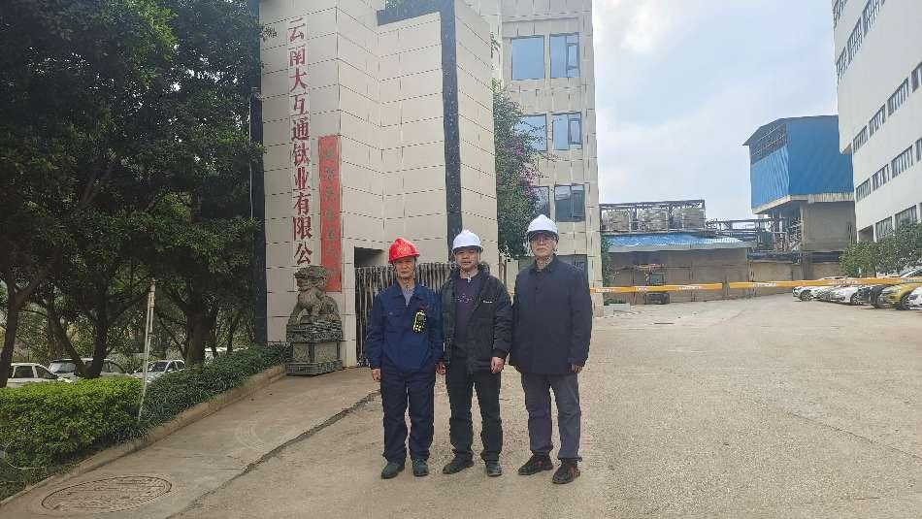
评价师及业主代表现场照片

（组长：陆朝春，二级，中；勘验：向荣鼎，一级，右；业主陪同：左）
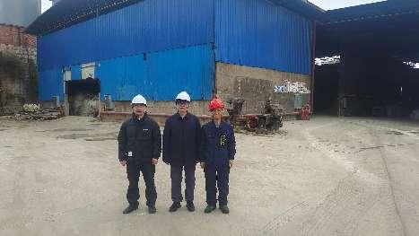 |  | 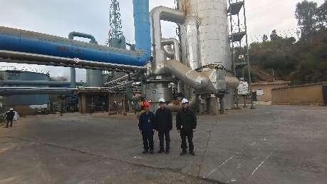
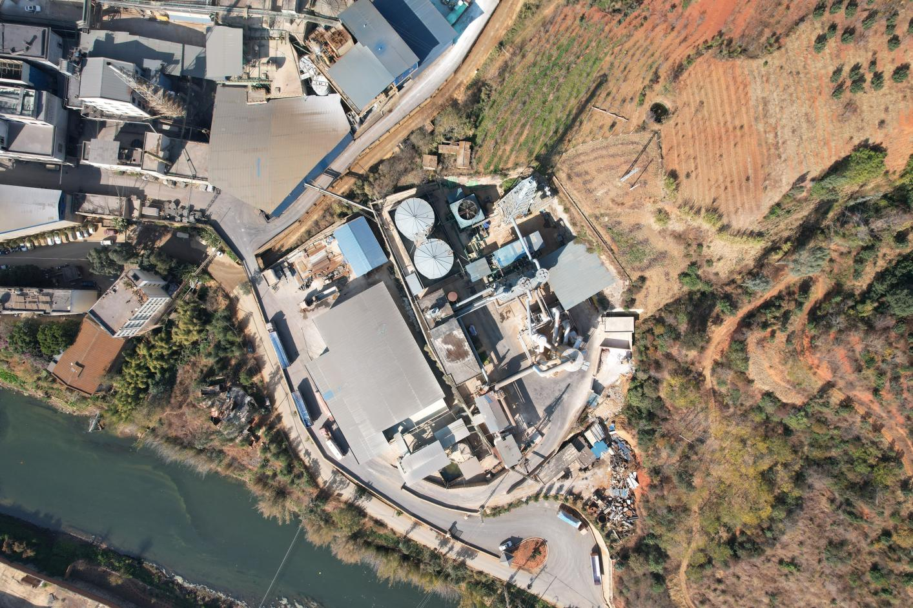
项目航拍图
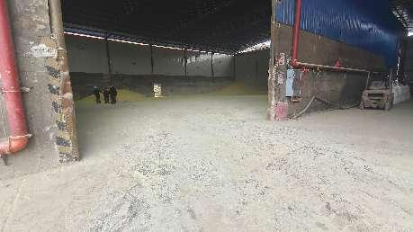 | 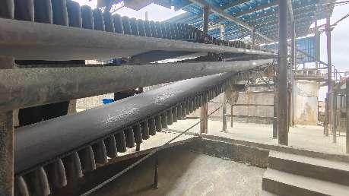
硫磺仓库 | 皮带输送机
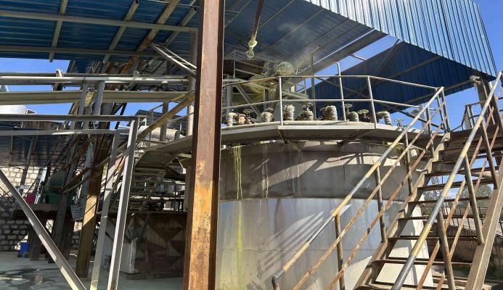 | 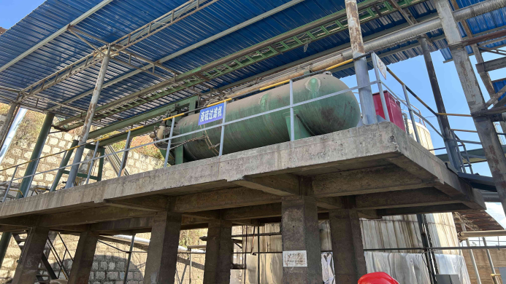
熔硫槽 | 液流过滤机
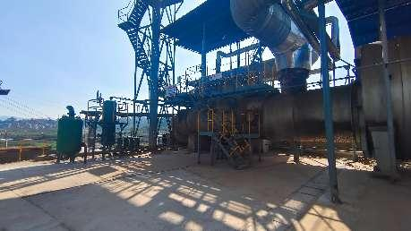 | 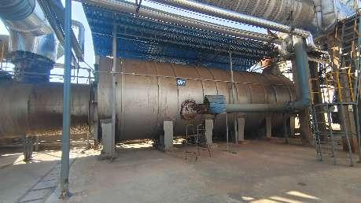
锅炉 | 焚硫炉
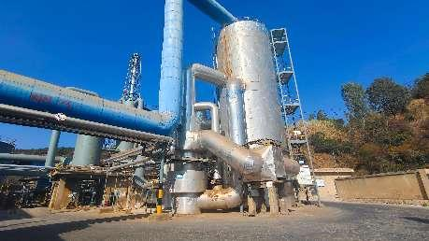 | 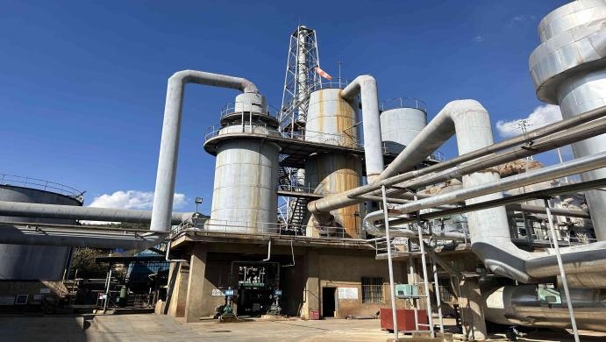
热交换器 | 吸收塔
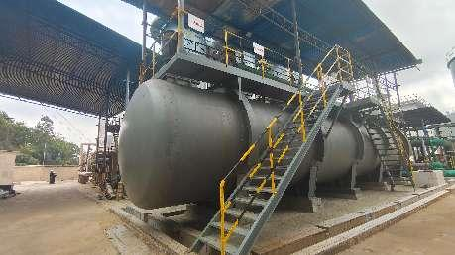 | 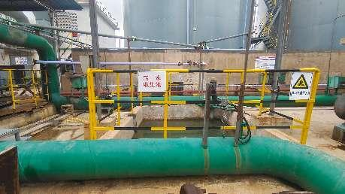
干燥酸泵 | 污水收集池
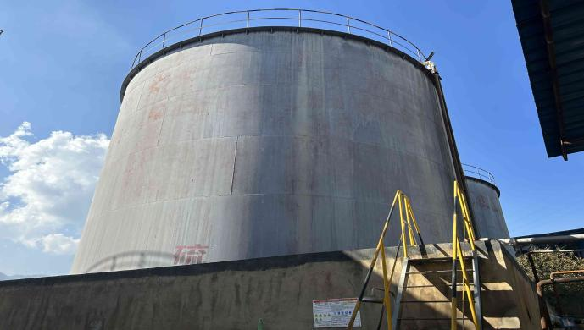 | 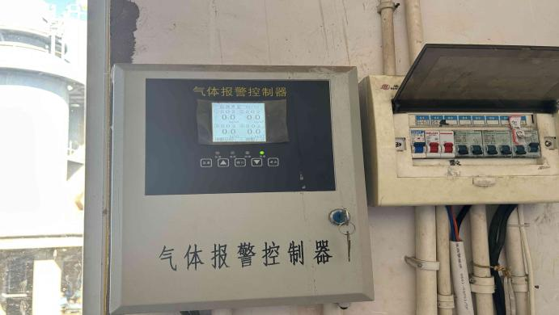
成品储罐 | 气体报警控制器
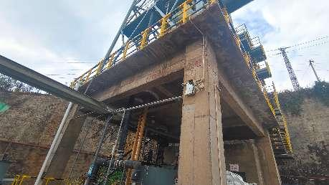 | 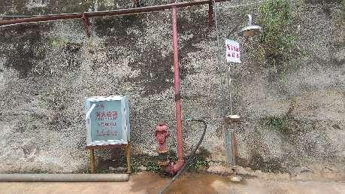
现场视频监控 | 现场消防栓及洗眼器
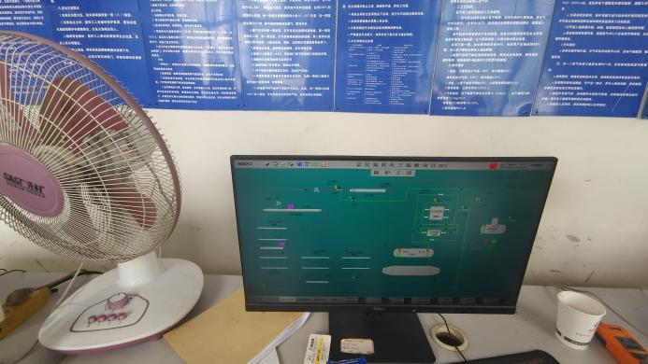 | 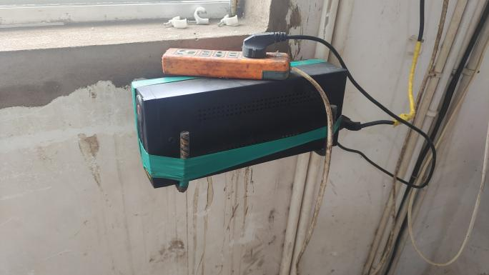
控制室DCS控制界面 | UPS备用电源
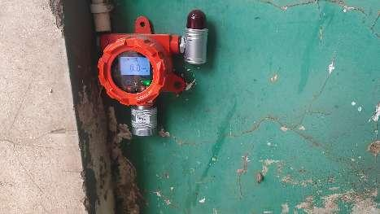 | 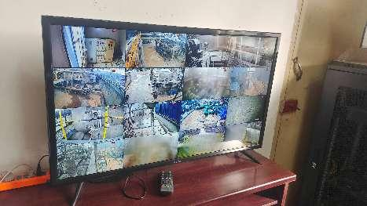
现场气体检查报警装置 | 控制室视频监控系统

目 录
非常用的术语、符号和代号说明 1
第1章 安全评价工作经过 4
1.1 评价前期准备情况 4
1.1.1 任务由来 4
1.1.2 收集资料 4
1.1.3 评价目的 5
1.1.4 评价原则 5
1.2 评价对象及范围 5
1.2.1 评价对象 5
1.2.2 评价范围 6
1.3 安全评价工作经过和程序 6
1.3.1 工作经过 6
1.3.2 安全评价程序 7
1.4 评价基准日 7
第2章 建设项目概况 8
2.1 建设单位简介 8
2.2 建设项目概况 9
2.2.1 建设项目总投资 9
2.2.2 建设项目性质 9
2.2.3 建设项目详细地址 9
2.2.4 主要建设内容 9
2.2.5 建设历程 9
2.2.6 项目涉及单位情况 11
2.3 建设项目地理位置及周边环境 13
2.3.1 地理位置 13
2.3.2 周边环境 13
2.4 自然条件 15
2.4.1 气象条件 15
2.4.2 工程地质情况 16
2.5 总平面布置 17
2.5.1 总平面布置情况 17
2.5.2 厂区四区分离情况 17
2.6 主要原料、产品的名称、数量 18
2.7 工艺流程 18
2.7.1 工艺流程 18
2.7.2 自动控制、报警系统 22
2.8 项目的主要设备设施 23
2.8.1 主要生产设备、设施 23
2.8.2 主要特种设备及强制检测设备 24
2.9 项目配套和辅助工程 25
2.9.1 给排水 25
2.9.2 供配电 26
2.9.3 供汽 27
2.9.4 视频监控系统 27
2.9.5 防雷、防静电 27
2.9.6 消防系统 28
2.9.7 行政管理设施 30
2.9.8 物料储存 30
2.10 厂内物料运输 30
2.11 安全设施 30
2.12 安全管理 33
2.12.1 安全管理机构 33
2.12.2 劳动定员及工作制 33
2.12.3 人员持证 34
2.12.4 安全管理规章制度 34
2.12.5 员工工伤保险和劳动保护 36
2.12.6 事故应急救援 36
2.12.7 安全投资 38
2.13 设计变更情况 38
2.14 项目设备调试情况 39
2.15 项目试生产情况 39
第3章 主要危险、有害因素辨识结果及依据说明 42
3.1 主要危险、有害因素辨识依据 42
3.2 主要危险、有害物质辨识结果 42
3.2.1 主要危险、有害物质及危险化学品辨识结果 42
3.2.2 主要危险、有害物质的危险性特性及其存在场所 43
3.3 主要危险、有害因素辨识结果及分布汇总 44
3.4 剧毒化学品、易制毒化学品、监控化学品、易制爆危险化学品、重点监管的危险化学品及特别管控危险化学品辨识结果 44
3.5 重点监管的危险化工工艺辨识结果 45
3.6 危险化学品重大危险源辨识结果 45
3.7 爆炸危险区域划分 45
第4章 评价单元的划分结果及理由说明 46
4.1 评价单元划分理由 46
4.1.1 评价单元划分原则 46
4.1.2 评价单元划分方法 46
4.2 评价单元划分结果 46
第5章 采用的安全评价方法及理由说明 48
5.1 评价方法的选择 48
5.2 各评价单元采用的评价方法 48
第6章 固有危险程度分析结果 49
6.1 具有爆炸性的化学品的质量及相当于梯恩梯（TNT）的摩尔量 49
6.2 具有可燃性的化学品的质量及燃烧后放出的热量 49
6.3 具有腐蚀性化学品的浓度及质量 49
第7章 安全条件和安全生产条件的分析结果 50
7.1 外部安全条件评价结果 50
7.2 总平面布置评价结果 50
7.3 生产工艺及设备设施评价结果 51
7.4 作业场所评价结果 51
7.5 公用工程及辅助设施评价结果 51
7.6 安全管理分析评价结果 52
7.7 建设程序合法性评价结果 53
7.8 重大生产安全事故隐患判定结果 53
第8章 安全设施设计及安全设计诊断落实情况 54
8.1 安全设施设计落实情况单元 54
8.2 《安全设计诊断报告》中不符合项的落实情况 58
8.2.1 总平面布置不符合项的落实情况 58
8.2.2 工艺、设备及管道不符合项的落实情况 58
8.2.3 电气及火灾报警不符合项的落实情况 59
8.2.4 公用工程及其他防范措施不符合项的落实情况 59
8.2.5 事故应急措施不符合项的落实情况 60
8.2.6 锅炉系统不符合项的落实情况 60
8.2.7 自控仪表不符合项的落实情况 61
8.2.8 建筑不符合项的落实情况 62
8.3 本章小结 62
第9章 安全对策措施建议 63
9.1 存在的问题 63
9.2 整改建议 63
9.3 现场存在问题整改情况 63
9.4 安全对策措施建议 63
第10章 安全验收评价结论 67
10.1 项目存在的主要危险、有害物质 67
10.2 项目存在的主要危险、有害因素 67
10.3 项目应重点防范的重大事故 67
10.4 各单元评价结论 68
第11章 与建设单位交换意见的情况结果 70

非常用的术语、符号和代号说明
- 安全评价
安全评价是以实现安全为目的，应用安全系统工程原理和方法，辨识与分析工程、系统、生产经营活动中的危险、有害因素，预测发生事故或造成职业危害的可能性极其严重程度，提出科学、合理、可行的安全对策措施建议，做出评价结论的活动。安全评价可针对一个特定的对象，也可针对一定区域范围。
安全评价按照实施阶段的不同分为三类：安全预评价、安全验收评价、安全现状评价。
- 安全验收评价
在建设项目竣工后正式生产运行前或工业园区建设完成后，通过检查建设项目安全设施与主体工程同时设计、同时施工、同时投入生产和使用的情况或工业园区内的安全设施、设备、装置投入生产和使用的情况，检查安全生产管理措施到位情况，检查安全生产规章制度健全情况，检查事故应急救援预案建立情况，审查确定建设项目、工业园区建设满足安全生产法律法规、规章、标准、规范要求的符合性，从整体上确定建设项目、工业园区的运行状况和安全管理情况，做出安全验收评价结论的活动。
- 化学品
指各种化学元素、由元素组成的化合物及其混合物，包括天然的或者人造的。
- 危险化学品
具有毒害、腐蚀、爆炸、燃烧、助燃等性质，对人体、设施、环境具有危害的剧毒化学品和其他化学品。
- 新建项目
指企业内从无到有的建设项目，新建就是指在没有任何基础的条件下进行项目建设、实施，但有的单位原有基础比较薄弱，经过再建其新增的固定资产价值超过该企、事业单位原有的固定资产价值的3倍以上的，也可视为新建项目。
- 安全设施
指企业（单位）在生产经营活动中将危险因素、有害因素控制在安全范围内以及预防、减少、消除危害所配备的装置（设备）和采取的措施。
- 危化品作业场所
指可能使从业人员接触危险化学品的任何作业活动场所，包括从事危险化学品的生产、操作、处置、储存、搬运、运输、废弃危险化学品的处置或者处理等场所。
- CAS号
CAS号是美国化学文摘社登记号。CAS是美国化学文摘社（Chemical Abstract Service）的英文缩写。登记号由三部分数字组成，各部分之间用短线联结。该号是用来判定检索有多个名称的化学物质信息的重要工具。
- RTECS号
RTECS号是美国职业安全与卫生研究所规定的化学物质毒性作用登记号，RTECS是化学物质毒性作用登记（Registry of Toxic Effects of Chemical Substances）的英文缩写。该号可用来查找一种化学物质的毒理学数据。
- UN编号
UN编号是联合国危险货物运输专家委员会对危险物质制定的编号。该编号登录在联合国《关于危险货物运输的建议书》（Recommendations on the Transport of Dangerous Goods）中。UN是联合国（United Nations）的英文缩写。
- IMDG规则页码
IMDG是International Maritime Dangerous Goods的缩写。IMDG规则页码是国际海事组织编制的《国际海上危险物品运输规则》的危险货物信息页码。
- 危险货物编号
由五位阿拉伯数字组成，是根据国标GB 12268-2012制订的危险货物编号（简称危规号）。第一位数表示该危险货物按此国标分类（共九类）所属类别；第二位数表示按此国际分项项别；第3～5位三位数表示该危险货物品名的顺序号。按此国标，将危险货物共分为九类23项。
- 危险化学品重大危险源
长期地或临时地生产、储存、使用和经营危险化学品 ,且危险化学品的数量等于或超过临界量的单元。
- 评价单元
就是在危险、有害因素分析的基础上，根据评价目标和评价方法的需要，将系统分成的有限、确定范围进行评价的单元。

安全评价工作经过

评价前期准备情况

任务由来
富民锦程化工有限公司20万吨/年硫磺制酸装置为新建项目，于2011年01月开工建设，2012年3月总体建设完成，于2021年11月委托云南化工设计院有限公司编制了《富民锦程化工有限公司20万吨/年硫磺制酸装置安全设计诊断报告》，于2021年12月26日经专家评审通过，于2022年06月25日完成整改验收，并取得专家组意见；2022年8月2日企业组织专家对四区分离改造工程进行验收，编制《富民锦程化工有限公司200Kt/a硫磺制酸建设项目试生产方案》，并通过专家评审后，开始进行试生产。根据《中华人民共和国安全生产法》（中华人民共和国主席令第七十号，中华人民共和国主席令第八十八号修正）、《危险化学品建设项目安全监督管理办法》（2012年01月30日国家安全监管总局令第45号公布，根据2015年05月27日国家安全监管总局令第79号修正）的要求，该项目试生产正常，正式投产前应进行安全设施竣工验收评价。于是，富民锦程化工有限公司委托昭通鼎安科技有限公司对项目的安全设施进行验收评价。

收集资料
项目组成员根据评价目的的需要，在充分调查研究安全评价对象和范围相关情况后，现场考察被评价项目选用地址的周边环境，收集、整理安全评价所需要的各种文件、资料和数据。收集与被评价项目有关的法律法规、技术标准、气象、水文、地质等资料，为实施评价做好准备。
安全评价资料、数据收集应遵循的原则：
- 应保证满足全面、客观、具体、准确的要求；
- 应尽量避免索取不必要的资料，避免给企业带来不必要的麻烦；
- 收集的资料数据，要对其真实性和可信度进行评估，必要时可要求资料提供方书面说明资料来源；
- 对用作类比推理的资料，要注意类比双方的相关程度和资料获得的条件；
- 代表性不强的资料（未按随机原则获取的资料）不能用于评价；
- 引用反映现状的资料数据必须是有效数据；一般采用法定的检测检验机构或者通过省级或国家级计量认证的机构出具的数据。

评价目的
- 为落实“安全第一，预防为主，综合治理”的安全方针，确保建设项目中的安全技术措施和设施与主体工程同时设计、同时施工、同时投入生产使用。从安全的角度检查“三同时”过程的完整性及安全设施落实情况；
- 对安全设施的有效性进行评价；
- 针对评价出的事故隐患，给出实施整改的紧迫程度，并提出对应的建议措施；为事故隐患治理提供依据，为安全投入与资金使用提供参考；
- 通过本次评价，促进该企业的安全管理，发现和整改安全隐患，提高该项目在生产过程中的本质安全度；
- 为建设单位开展安全设施竣工验收提供依据之一。

评价原则
我公司在对该项目进行安全验收评价工作中，始终坚持以下原则：
- 严格执行国家现行有关法律、法规、标准和规范的要求，对该项目进行科学、客观、公正、独立的评价；
- 采用可靠、适用的评价技术和评价方法对项目进行定性、定量评价，遵循针对性、技术可行性、经济合理性、可操作性的原则，提出消除或减弱危险、有害因素的技术和管理对策措施建议；
- 真实、准确地做出评价结论，并对在当时条件下做出的安全评价结果承担法律责任；
- 遵纪守法、恪守职业道德、诚实守信，保守被评价单位的技术和商业秘密。

评价对象及范围

评价对象
根据与企业签订的安全评价合同及该项目的《安全设施设计》、《安全设计诊断报告》以及项目的实际建设情况，本次安全验收评价的对象为：富民锦程化工有限公司20万吨/年硫磺制酸装置。

评价范围
本次安全验收评价的范围为：20万吨/年硫磺制酸装置涉及的厂址、总平面布置、生产工艺及装置、安全设施、相关的公用工程和辅助设施、安全管理等。
本次评价范围如下：
表1.2-1 评价范围
序号 | 本项目评价范围 | 备注
 | 硫磺储运：固体硫磺储存、仓库送熔硫系统。
 | 熔硫：固体硫磺熔融、过滤及液硫贮存系统。
 | 硫磺制酸主生产装置：从液体硫磺输送起到硫酸输送至硫酸成品罐，包括液体硫磺输送、蒸硫、转化、余热锅炉、干燥、吸收等系统。
 | 公用工程：10KV变配电室。
该项目物料外部运输、职业卫生、环境保护、与云南大互通工贸有限公司共用的辅助设施（氧水站、循环水站、脱盐水站等）、行政管理设施等不在本次评价范围，但在评价报告中会有所提及。

安全评价工作经过和程序

工作经过
本次安全设施竣工验收评价工作经过如下：
- 前期准备：确定安全评价对象和范围；收集、整理安全评价所需资料。
- 安全评价：辨识危险、有害因素；划分评价单元；确定安全评价方法；定性、定量分析危险、有害程度；分析安全条件和安全生产条件；提出安全对策与建议；整理、归纳安全评价结论。
- 与建设单位交换意见：就建设项目安全评价中各方面的情况与建设单位反复、充分交换意见；当与建设单位就某些内容达不成一致意见时，报告中如实说明建设单位的意见及其理由。
- 编制安全评价报告：根据前期准备、安全评价程序，结合与建设单位交换意见，编制安全评价报告。

安全评价程序
按照《危险化学品建设项目安全评价细则（试行）》（安监总危化〔2007〕255号）、《安全评价通则》（AQ 8001-2007）、《安全验收评价导则》（AQ 8003-2007）的要求，安全设施竣工验收评价程序如图1.3-1所示。
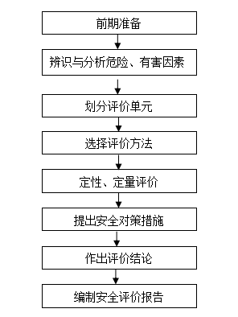
图1.3-1 安全验收评价程序框图

评价基准日
项目评价人员于2024年11月28日进行现场勘验检查，于2025年1月8日再次到现场复核。因此评价基准日为2025年01月08日。

建设项目概况

建设单位简介
富民锦程化工有限公司20万吨/年硫磺制酸装置生产工艺为硫磺制硫酸工艺，主要原料为硫磺。项目原建设单位为云南大互通化工有限责任公司，于2016年经富民县市场监督管理局核准，建设单位由云南大互通工贸有限公司变更为富民锦程化工有限公司，变更情况见附件。
项目于2005年10月8日取得富民县发展改革和经济贸易局【关于对云南大互通化工有限责任公司新建20万吨/年硫磺制酸建设项目的立项批复】，2009年9月4日取得投资项目备案证，2010年7月取得富民县环境保护局的——富环发（2010）121号文关于《云南大互通化工有限责任公司年产20万吨硫磺制酸生产线建设项目环境影响报告书》的批复意见，于2010年01月委托昆明阳光安全科技工程有限公司编制《云南大互通化工有限责任公司新建20万吨/年硫磺制酸生产线安全预评价报告》，同时取得富民县安全生产监督管理局颁发的富民县设立危险化学品生产、存储企业批准书；于2011年01月委托云南化工设计院有限公司编制了《云南大互通化工有限责任公司年产20万吨磺制酸生产线建设项目安全设施设计专篇》，并通过专家审查；于2011年01月开工建设，由中鉴兴华工程技术有限公司进行施工。2012年3月总体建设完成。生产装置准备投入试生产时，正赶上生产硫酸的原料硫磺价格快速上涨处于历史最高水平（人民币1700元/吨），而当时的硫酸市场价格仅为人民币300元/吨。经财务核算，用硫磺作为原料生产出的硫酸成本价远高于当时的硫酸市场价较多，如果投入生产企业将出现巨额亏损。因此，公司开会商议后决定暂停试生产，在此期间又因其他原因的影响，建好的装置一直处于闲置状态。
目前，由于硫酸市场价的上调，公司决定启动20万吨/年硫磺制酸装置，进行硫酸的生产，于2021年11月委托云南化工设计院有限公司编制了《富民锦程化工有限公司20万吨/年硫磺制酸装置安全设计诊断报告》，于2021年12月26日经专家评审通过，于2022年06月25日完成整改验收，并取得专家组意见；2022年8月2日企业组织专家对四区分离改造工程进行验收，编制《富民锦程化工有限公司200Kt/a硫磺制酸建设项目试生产方案》，并通过专家评审后，开始进行试生产。目前各装置、设施已调试完成，主要生产设备、设施及安全设施运行正常。
建设单位具体情况如下：
统一社会信用代码：915301246979534413
名 称：富民锦程化工有限公司
类 型：有限责任公司(自然人投资或控股)
住 所：云南省昆明市富民县永定镇麦竜村委会大互通钛业厂内
法定代表人：李林军
注册资本：伍佰万元整
成立日期：2009年11月24日
营业期限：2009年11月24日至2029年11月24日
经营范围：钛白粉及相关产品、钛矿及其他矿产品、钢材、建材的销售（依法须经批准的项目，经相关部门批准后方可开展经营活动）。

建设项目概况

建设项目总投资
该项目总投资约为3600万元。

建设项目性质
该项目为新建项目。

建设项目详细地址
富民县麦竜工业园区。

主要建设内容
- 硫磺储运：固体硫磺储存、仓库送熔硫系统。
- 熔硫：固体硫磺熔融、过滤及液硫贮存系统。
- 硫磺制酸主生产装置：从液体硫磺输送起到硫酸输送至硫酸成品罐，包括液体硫磺输送、蒸硫、转化、余热锅炉、干燥、吸收等系统。
- 公用工程：10KV变配电室。

建设历程
该项目建设历程分为立项及安全条件审查、设计、建设、竣工验收四个阶段，具体情况如下所示：
1.项目立项及安全条件审查阶段
该公司20万吨/年硫磺制酸装置于2009年9月4日经富民县发展改革和经济贸易局备案，出具了《投资项目备案证明》（备案项目编码：095301242610059）。
该项目于2010年01月由昆明阳光安全科技工程有限公司编制了《云南大互通化工有限责任公司新建20万吨/年硫磺制酸生产线安全预评价报告》，此报告已经专家评审通过，并于2010年09月15日经富民县安全生产监督管理局出具了《富民县设立危险化学品生产、存储企业批准书》。
2.设计阶段
该项目于2011年1月由云南化工设计院有限公司编制了《云南大互通化工有限责任公司年产20万吨磺制酸生产线建设项目安全设施设计专篇》，并通过专家审查。
3.建设阶段
该项目于2011年01月开工建设，在建设过程中严格按照设施设计进行施工、建设。
4.竣工验收阶段
该项目于2012年3月总体建设完成，由于建设完成时间过长，施工与监理资料丢失。
该项目施工完成后暂停试生产，建好的装置处于闲置状态时间长，该公司于2021年11月委托云南化工设计院有限公司组织相关人员对项目进行安全设计诊断，并编制了《富民锦程化工有限公司20 万吨/年硫磺制酸装置安全设计诊断报告》，提出项目存在的问题，并经过专家审核通过；企业于2022年6月完成相关隐患整改，并编制了《富民锦程化工有限公司在役硫磺制酸装置整改报告》，对设计诊断提出的问题做出整改回复，经专家组进行验收，出具了验收意见。
同时针对设计诊断提出的问题整改由中鉴兴华工程技术有限公司进行施工，施工过程中由文信工程咨询有限公司负责监理，并落后到位，并于2022年6月出具了施工总结报告和监理工作报告。
该项目于2022年08月企业自行编制了《富民锦程化工有限公司200Kt/a硫磺制酸建设项目试生产方案》，邀请相关专家进行审查，出具了审查意见；由于原料硫磺价格上涨，停止试生产，到2023年9月3日硫酸装置正式开始投料试生产至2024年7月31日止，试生产过程中，进一步对项目涉及的安全设施进行了排查和完善，运行正常后编制了试生产总结，于2024年8月企业自行编制了《富民锦程化工有限公司200Kt/a硫磺制酸建设项目试生产总结报告》，项目在试运行过程中发现的问题，企业组织相关技术人员对存在的问题进行整改。
我公司评价组人员于2024年11月28日进行现场勘验检查，企业对现场存在的问题积极整改，于2024年12月25日出具了隐患整改回复，我公司人员于2025年1月8日再次到现场复核。
上述相关资料情况见本报告附件六“收集的文件、资料”。

项目涉及单位情况
该项目在建设过程中涉及的设计、施工、监理、检测等单位情况如下表所示。
表2.2-1 该项目建设涉及的设计、施工、监理、检测等单位情况表
相关单位 | 涉及单位名称 | 资质证书名称 | 证书编号 | 资质范围 | 发证机关
安全预评价报告编制单位 | 昆明阳光安全科技工程有限公司 | 安全评价机构资质证书 | APJ-（国）-0476-2005 | 一类：石油加工业、化学原料、化学品及医药制造业，煤气生产及供应业，炼焦业、金属、非金属矿及其他矿采选业，水利工程业，水利发电业...  二类：食品、农副食品、饮料加工业，烟草制品业、纺织业，纺织服装、鞋、帽制造业，皮革、毛皮、羽毛(统)及其制品业，木木加工及木、竹、藤、棕、草制品业，造纸及纸制品业，家具制透业，印别业和记录媒介的复制及文教体育用品制造业,工艺品及其他制造业，围色、有色金属冶慎及压延加工业，金属制品业，非金属矿物制品业，通用设备、专用设备及交通运输设备制造业，电气机械及器材制造业，仪器仪表及文化、办公用机械制造业，通信设备、计算机及其他电子设备制造业，邮政、电信和其他信息传输服务业，公众聚集场所... | 国家安全生产监督管理总局
安全设施设计专篇编制单位 | 云南化工设计院有限公司 | 工程设计资质证书 | A153007905 | 化工石化医药行业甲级;建筑行业(建筑工程)甲级;环境工程(水污染防治工程、大气污染防治工程、固体废物处理处置工程)专项甲级。。 | 中华人民共和国住房和城乡建设部
施工单位 | 中鉴兴华工程技术有限公司 | 建筑业企业资质证书 | D351633799 | 建筑工程施工总承包叁级、公路工程施工总承包叁级、水利水电工程施工总承包叁级、电力工程施工总承包叁级、石油化工工程施工总承包参级、市政公用工程施工总承包叁级、机电工程施工总承包叁级、地基基础工程专业承包叁级、起重设备安装工程专业承包叁级、桥梁工程专业承包叁级、钢结构工程专业承包叁级、模板脚手架专业承包不分等级、建筑机电安装工程专业永包叁级、古建筑工程专业承包叁级、城市及道路照明工程专业承包叁级、公路路面工程专业承包叁级、公路路基工程专业承包叁级、河湖整治工程专业承包叁级、变电工程专业承包叁级、环保工程专业承包叁级、施工劳务施工劳务不分等级 | 成都市住房和城乡建设局
工程监理单位 | 文信工程咨询有限公司 | 工程监理资质证书 | E161013716 | 可承担所有专业工程类别建设工程项目的工程监理业务  可以开展相应类别建设工程的项目管理、技咨询等业务 | 中华人民共和国住房和城乡建设部
防雷装置检测报告 | 吉林省宇泰安全技术服务有限公司 | 雷电防护装置检测资质证 | 1072017002 | 从事《建筑物防雷设计规范》规定的第一类、第二类、第三类建（构）筑物的防雷装置的检测。 | 吉林省气象局
安全设施竣工验收 | 昭通市鼎安科技有限公司 | 安全评价机构资质证书 | APJ-（云)-005 | 煤炭开采业;金属、非金属矿及其他矿采选业；石油加工业，化学原料、化学品及医药制造业;金属冶炼。 | 云南省应急管理厅

建设项目地理位置及周边环境

地理位置
富民锦程化工有限公司位于云南省昆明市富民县麦竜工业园区，厂区中心坐标东经102º19´35.3795″、北纬25º15´42.4566″。富民县位于昆明主城区西北部，东与嵩明县、寻甸县相邻，北与禄劝山水相连，西与禄丰、武定接壤，南靠西山区。南北长51.6km，东西宽44.2km，总面积993km²，交通比较方便。项目区域位置见下图。
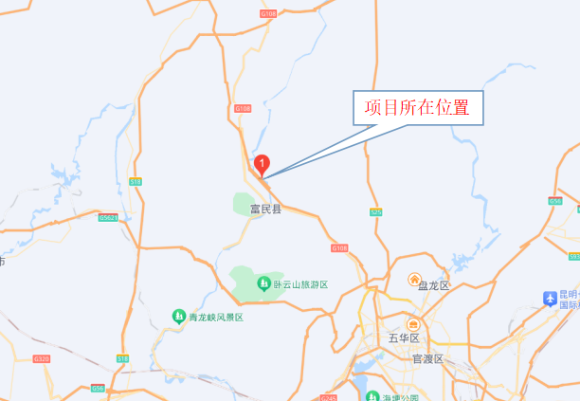
图2.3-1 项目所在位置图

周边环境
该项目厂址位于云南省昆明市富民县麦竜工业园区，位于大互通钛业厂区东南侧，厂区设置围墙与外界隔离，周围无重要的文物古迹、珍稀动植物，不属于自然保护区、风景游览区等敏感地域。
西北面厂区围墙外是云南大互通工贸有限公司，两厂区最近生产装置（建构筑物）相距约25m。
厂区东面、北面均为山地。
厂区南面为螳螂川，距硫磺仓库最近约35m。
项目与周边单位关系图如下：
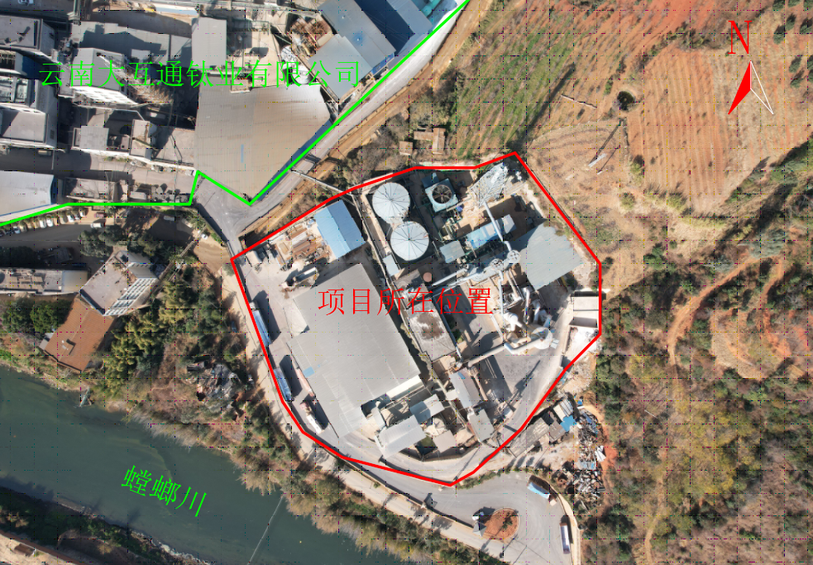
图2.3-2 项目与周边关系图
企业与周边单位情况如下表。
表 2.3-1 厂址周边情况表
序号 | 方位 | 单位 | 距离(m) | 备注
1 | 东 | 山地 | /
2 | 南 | 螳螂川 | 35
3 | 西北 | 云南大互通工贸有限公司 | 25
4 | 北 | 山地 | /
企业周围500m范围内无风景名胜区、自然保护区、军事禁区和军事管理区车站、码头、学校和重要建构筑物。

自然条件

气象条件
- 气象
富民县属于低纬度高原季风气候，冬春两季受平直西风环流控制，大陆季风气候明显，干旱少雨；夏秋季主要受太平洋西南或印度洋东南暖湿气流控制，海洋季风突出，多雨，夏季凉爽潮湿。
据富民县气象站资料：
多年平均气温15.6℃；
最热月7月，夏季平均气温20.6℃，极端最高气温32.5℃
最冷月为1月，平均气温8.2℃，极端最低气温-6.5℃；
区内气候具有明显的垂直分带性，高程每升高100m，气温则下降0.6℃左右，降雨量则可增加10-20mm.。
盆地内多年平均降雨量80％左右，雨量充沛；11月至5月为干季，雨量稀少；
年平均日照2375小时，冬季有霜冻，并偶有降雪；
年蒸发最1500-2100mm；
年平均相对湿度74％；
年雷暴日60d；
年平均风速1.5 m/s，瞬间最大风速达12m/s，常年主导风向为南风、西南风。
- 水文
螳螂川是滇池的出水河道，从滇池西南端的西山区海口流入富民县，汇水面积5198km²，入境水量8.632×109m³，平均流量27.37m³／s，贯穿全县，在富民赤鹫与一支流汇合后称普渡河，普渡河继续向北流，经禄劝进入东川，在东川新店房附近注入金沙江。
场地土层第①、①₁层土属弱透水层，第③、④层圆砾和漂石为透水层，第②层黏土及第⑤、⑥层玄武岩为相对隔水层。场地地下水类型主要为基上层滞水，主要接受大气降水的补给。钻孔水位埋深一般在7.90～18.30m左右，部分钻孔为干孔。
勘察过程中对较低的ZK57钻孔作简易抽水试验，水位埋深13.9m，抽水17.5 kg，历时37s后地下水位降至18.0m，经过5h后缓慢恢复至15.7m。抽水试验结果表明，地层富水性较差。

工程地质情况
根据云南岩土工程勘察设计研究院出具的《富民县200Kt/a（前期150Kt/a）硫磺制酸装置场地岩土工程勘察报告》，有如下结论及建议：
- 结论
（1）场地及其附近无影响构筑物安全的不良地质作用，属稳定场地，适宜建筑。
（2）场地地基土为中软场地土，为抗震不利地段，建筑场地类别为Ⅱ类。
（3）场地地下水类型主要为上层滞水，地下水位7.90-18.30米，地层富水性差。地下水对混凝土结构及钢筋混凝土结构中的钢筋具微腐蚀性。场地土对混凝土结构、钢筋混凝土结构中的钢筋具微腐蚀性。
（4）富民县抗震设防烈度为7度，设计基本地震加速度值为0.15g，抗震设防分组为第三组。本场地可不考虑地震液化影响。
（5）地基岩土层物理力学指标及承载力推荐值见附表1。
- 建议
（1）场地平整后形成的上部平台中：
硫磺库采用柱下独立基础，以第⑥层中等风化玄武岩为持力层。
熔硫工段、液硫过滤机采用浅基础，以第②层黏土为持力层。
焚磺炉采用柱下独立基础，以第⑤层全-强风化玄武岩为持力层。
消防酸收集池及酸贮槽由于载荷较大，采用人工挖孔桩基础以第⑥层中等风化玄武岩为持力层。
（2）下部平台中：
地下酸槽、凉水塔采用浅基础，以第⑤层全-强风化玄武岩为持力层。
干吸工段、转化工段中各拟建建（构）筑物采用浅基础，以第②层黏土为持力层，局部基础超深地段可用砂石垫层回填处理。
- 挖孔桩成桩可能性和施工对周边环境影响问题：本场地无饱和砂土、软土分布，水位埋深较深，地层富水性差，故采用人工挖孔桩时成桩可能性好，挖孔桩施工对周边环境无不利影响。
- 报告建议的单桩竖向极限承载力值是初步估计的数值仅供设计时参考。单桩竖向极限承载力值须通过载荷试验确定。
- 可采用人工适当放坡形式对场地进行开挖平整，参照《建筑边坡工程技术规范》（GB 50330-2013）12.2.1条，可按1:1.25-1:1.50的坡率（宽高比）设计施工，对开挖后形成的边坡采用重力式挡土墙支护。

总平面布置

总平面布置情况
场地分成两台阶，在1690m平台布置硫磺库、熔硫过滤、精硫设施。1698平台布置焚硫炉、余热锅炉、转化、干吸、成品酸系统及供配电室、中控室、风机房等。
本项目在总图布置上与云南大互通工贸有限公司原有系统既相对独立，又紧密联系成一个整体。生产工艺尽量利用云南大互通工贸有限公司原有的供水、污水处理站、脱盐水站、供电等。同时硫酸装置生产的成品酸及副产的蒸汽供给云南大互通工贸有限公司使用。
20万吨/年硫磺制酸装置又是自成一体，界区内设有约2m高的围墙与周边分割，进厂道路与云南大互通工贸有限公司相连。

厂区四区分离情况
根据《云南省安全生产专项整治三年行动计划》（云安〔2020〕4号）《云南省应急管理厅关于印发云南省危险化学品生产储存企业四区分离技术指导意见的通知》《云南省危险化学品生产储存企业四区分离技术指导意见》（云应急〔2021〕4号）等相关规定要求，富民锦程化工有限公司于2021年9月编制了《富民锦程化工有限公司四区分离整治方案》，于2022年8月2日邀请相关专家组成专家组，对富民锦程化工有限公司四区分离改造进行验收，专家组听取了富民锦程化工有限公司对公司四区分离验收报告的介绍，并经过现场勘察，询问和认真讨论，专家组同意富民锦程化工有限公司四区分离现场整治通过验收。四区分离整治方案及验收意见见附件。

主要原料、产品的名称、数量
该项目主要原料、产品的名称、数量情况见下表。
表2.6-1 主要原辅料最大储量表
序号 | 名称 | 规格 | 单位 | 最大存储量 | 每年消耗 | 备注
 | 硫磺 | S≥99.5% | t | 2400（袋装）  3300（散料） | 6.62×10⁴ | 2mm以下颗粒含量不大于5%
 | 硅藻土 | / | kg | / | 2.0×10⁴ | /
 | 钒触媒 | / | L | / | 3.36×10⁴ | 5年置换
 | 脱盐水 | / | t | / | 2.40×10⁴ | /
 | 工艺水 | / | m³ | / | 4.32×10⁴ | /
 | 蒸汽 | / | t | / | 240 | /
注：硫磺粒度大于2mm，2mm以下颗粒含量不大于5%，火灾危险性为丙类。
表2.6-2 主要产品最大储量表
序号 | 名称 | 规格 | 单位 | 最大存储量 | 备注
1 | 硫酸 | 浓度≥98% | t | 3456 | 6天产量

工艺流程

工艺流程
生产工艺包括：原料工序、熔硫过滤工段、焚硫工段、转化吸收工段（含成品酸罐）。
- 原料工序
外购硫磺由汽车运至硫磺仓库内储存，硫磺原料通过人工进行卸料、上料、开包，然后通过带式输送机送至熔硫槽快速熔融。带式输送机上设置有除铁器，将混入硫磺中的金属杂质除去。
- 熔硫过滤工段
来自原料工序的固体硫磺通过皮带运输机加入快速熔硫槽内进行熔化，熔硫槽内有搅拌桨搅拌使硫磺熔化。经快速熔硫槽熔化后的液硫自溢流口自流至过滤槽，由过滤泵送入液硫过滤器内过滤后流入液硫中间槽，然后由中间槽泵打入液硫贮槽。液硫过滤之前，往助滤槽内的液硫中加入适量的硅藻土，由助滤泵打入液硫过滤器内，使得在过滤器的滤网表面形成有效的过滤层。精制后的液硫由液硫贮槽自流至精硫槽，经精硫泵送至焚硫炉内燃烧。
快速熔硫槽、过滤槽、助滤槽、液硫贮槽、精硫槽、地下槽内均设有蒸汽加热盘管，快速熔硫槽用0.6MPa(绝压)蒸汽间接加热使硫磺熔化，其它设使用0.5MPa(绝压)蒸汽使硫磺保持熔融状态，并使液硫的温度控制在135℃～145℃。
其它设备如液硫过滤器、液硫泵和液硫输送管道、管件、阀门等都采用蒸汽夹套保温。
- 焚硫转化、吸收工段
来自熔硫工段的液硫经硫磺喷枪在焚硫炉内进行雾化，并与经过干燥的空气进行混合而燃烧，燃烧后生成含10％SO₂的炉气进入换热器进行降温，温度由约1000℃降至420℃进入转化器进行转化，一段入口气体温度通过热副线进行调节。
经转化器一段转化后的气体进入高温过热器进行换热，换热后450℃的气体进入转化器二段进行转化，转化后的气体进入热热换热器进行换热，换热后440℃的气体进入转化器三段进行转化，转化后的气体经过冷热换热器和省煤器I换热后降温至180℃进入第一吸收塔进行吸收，吸收SO₃后的气体经塔顶除雾器除去酸雾后依次通过冷热换热器和热热换热器加热，加热到420℃的气体进入转化器四段进行转化，转化后的气体进入中温过热器回收热量，回收热量后的气体进入转化器五段进行转化，转化器后的气体经低温过热器和省煤器II回收其热能，炉气被降温至160℃进入第二吸收塔，塔内用98％硫酸吸收炉气中SO₃，吸收后的气体经塔顶丝网除雾器除雾后经过碱液洗涤后，再经电除雾器除去酸雾，由50m高尾气烟囱放空。
为了调节各段催化剂层气体进口温度，设置了必要的副线和阀门。
干燥采用98％硫酸进行空气干燥。循环槽为卧式槽。干燥塔、第一吸收塔和第二吸收塔共用一个循环槽。干燥塔、第一吸收塔和第二吸收塔均为填料塔。
湿空气经空气过滤器除去灰尘后，进入空气鼓风机，经升压后送入干燥塔用98％硫酸吸收其水分，经塔顶丝网除雾器除去酸雾，送入焚硫炉与硫磺进行燃烧，经干燥后的空气含水量在0.1g/Nm³以下。
干燥塔内喷淋60℃、98％浓硫酸，吸收空气中水分经塔底排至干燥塔酸循环槽中，与吸收塔循环槽串来的吸收酸混合，混合后由干燥塔酸循环泵送入干燥塔酸冷却器中，冷却至60℃后送到塔顶喷淋。
第一吸收塔、第二吸收塔均喷淋98％浓硫酸，吸收气体中SO₃后自塔底排至吸收塔酸循环槽中，然后由一吸塔酸循环泵和二吸塔酸循环泵分别送入相应的酸冷却器中，冷却至70℃后送到第一吸收塔顶和第二吸收塔顶进行喷淋。为了维持吸收塔循环酸的浓度，向吸收塔酸循环槽中加入工艺水。二吸塔排出的尾气经尾气吸收塔洗涤后由烟囱放空。
干燥塔、第一吸收塔、第二吸收塔均采用塔一槽一泵一酸冷器一塔的循环流程，尾气吸收采用氢氧化钠溶液。
- 成品工段
98％成品酸从第二吸收塔循环泵出口引出，经成品酸冷却器冷却，冷却至40℃后经过成品酸地下槽由计量泵送至成品酸贮罐中储存，项目设置2台1000m³成品酸贮罐，罐区设置围堰，围堰容积大于成品酸贮罐容积，利用地形高差将成品酸送到云南大互通工贸有限公司1000m³贮罐，供生产钛白粉使用。
表2.7-1 生产过程的工艺控制指标、参数
序号 | 工艺指标名称 | 单位 | 指标数值
1 | 熔硫蒸汽压力 | MPa | 0.55-0.6
2 | 保温蒸汽压力 | MPa | 0.4
3 | 液硫温度 | ℃ | 135-145
4 | 助滤槽液位 | / | 80
5 | 液硫地下泵槽液位 | / | ≤80
6 | 液硫储槽液位 | / | ≤80
7 | 液硫保温蒸汽压力 | MPa | 0.35-0.45
8 | 液硫温度 | ℃ | 135-145
9 | 液硫压力 | MPa | 1.4
10 | 焚硫炉操作温度 | ℃ | ≤1100
11 | 焚硫炉出口SO₂气体浓度 | / | 10.0-11.5
12 | 一段入口SO₂气体浓度 | / | 10.0-11.5
13 | 焚硫炉入口空气温度 | ℃ | 65
14 | 总转化率 | / | ≥99.8
15 | 一段入口气体温度 | ℃ | 420±5
16 | 二段入口气体温度 | ℃ | 460±2
17 | 三段入口气体温度 | ℃ | 440±2
18 | 四段入口气体温度 | ℃ | 390±2
19 | 循环酸浓度 | / | 97.5-98.5
20 | 干燥塔入塔酸温 | ℃ | ＜65
21 | 干燥后空气含水量 | g/Nm³ | ＜0.1
22 | 成品酸浓度 | / | 97.5-98.5
23 | 吸收塔入塔酸温 | ℃ | ＜80
24 | 吸收率 | / | ≥99.95
25 | 风机出口酸雾 | g/Nm³ | ≤0.005
26 | 转化率 | / | ≥99.8
详见工艺流程图附件。
- 热力系统
热力回收系统是硫磺制酸的重要组成部分，本项目热力系统设置为：焚硫炉后设火管式余热锅炉；转化一段出口设高温过热器；转化三段出口炉气经冷热换热器换热后设省煤器I；转化四段出口设中温过热器；转化五段出口设低温过热器和省煤器II。
热力系统流程为：由云南大互通工贸有限公司脱盐水站来104℃、2.6MPa脱盐水先进入II省煤器和I省煤器，经换热升温后进入火管式余热锅炉，产生2.45MPa、225℃饱和蒸汽，再进低温过热器、中温过热器和高温过热器回收热量后，蒸汽过热到2.45MPa、400℃，经减温减压到0.78Mpa、190℃后送往云南大互通工贸有限公司钛白粉装置以及本项目熔硫、液硫保温及锅炉给水除氧用。
余热锅炉所用软水由云南大互通工贸有限公司锅炉房脱盐水站供到本项目除氧器。
- 蒸汽用水处理工艺
蒸汽锅炉的水汽处理包括净化、软化和除氧三个关键步骤。
（1）净化处理
净化是水汽处理的第一步，其目的是去除水中的杂质和悬浮物，防止它们进入锅炉内部造成堵塞或磨损。通过物理过滤或化学沉淀等方法，可以有效地净化水质，确保进入锅炉的水是清洁的。
（2）软化处理
软化是水汽处理的第二步，主要是去除水中的硬度成分，如钙、镁等离子。这些硬度成分在高温下会形成水垢，附着在锅炉内壁上，影响热效率和使用寿命。通过添加软化剂或采用离子交换技术，可以有效地降低水的硬度，减少水垢的形成。
（3）除氧处理
除氧是水汽处理的最后一步，也是非常重要的一步。锅炉水中的溶解氧会在高温下与金属发生化学反应，造成锅炉的腐蚀。因此，在水进入锅炉之前，需要通过物理或化学方法进行除氧处理，以保护锅炉免受腐蚀的侵害。

自动控制、报警系统
- DCS系统的设置
硫酸装置采用DCS集散控制系统进行整个装置的监视、控制。生产过程中的主要工艺参数在CRT中进行显示、记录、报警，并通过控制系统进行调节、联锁、计算。装置所有需要集中检测的工艺参数的信号从现场通过电缆直接送入控制室。整个生产过程的操作及主要设备的状态显示、停止操作均可在控制室内完成。装置区单独设置一个DCS控制室。硫酸装置约有调节回路近11个，集中监测点160多个，DI点数近60个，DO点数约为40个，现场就地指示点约40个。
- GDS气体探测系统
及时检测并报警指定气体浓度，企业建立了GDS控制系统。GDS系统作为公司安全生产的重要组成部分，负责实时监测生产区域内有害气体浓度，确保作业环境安全，预防事故发生。
- 工艺控制措施
余热锅炉系统设置下列装置系统。
- 根据汽包液位调节锅炉给水量；
- 过热蒸汽出口温度自动调整装置，根据过热蒸汽出口温度调节减温水喷水量：
- 余热锅炉给水泵联锁，可根据给水压力的要求自动切换；
- 除氧器液位自动调整装置，根据除氧器液位调节进水量；
- 除氧器压力自动调整装置，根据除氧器压力调节进气量。

项目的主要设备设施

主要生产设备、设施
本项目主要设备名称、规格、数量如下。
表2.8-6 主要设备、设施一览表
序号 | 设备名称 | 规格及型号 | 单位 | 数量 | 主要材料 | 备注
1 | 快速熔硫槽（带搅拌） | Φ4500X3000 | 台 | 2 | CS
2 | 过滤槽+助滤槽  （带搅拌器） | 4500X4500X2000 | 台 | 1 | CS
3 | 精硫槽 | Φ6000X9000 | 台 | 1
4 | 过滤泵 | Q=3m³/h H=4m(s) | 台 | 2 |  | 一台备用（库备）
5 | 助滤泵 | Q=18m³/h H=25m | 台 | 2 | 16MnR | 一台备用（库备）
6 | 液硫过滤器 | Q=35m³/h 叶片式 | 台 | 1 | CS
7 | 液硫贮罐 | 5000X4000X1500 | 台 | 1
8 | 精硫泵 | Q=5m³/h H=80m | 台 | 2 |  | 一台备用
9 | 空气鼓风机 | Q=900m³/min H=36KPa，N=800KW | 台 | 1 | 组合键
10 | 焚硫炉 | Φ3500X12500 | 台 | 1 | 碳钢内衬耐火砖 | 附磺枪一只
11 | 转化器  （五段催化剂） | Φ6000X19900 | 台 | 1 | 碳钢+SS耐热铸钢 | 内装催化  剂109.8m³
12 | 热热换热器 | F=480㎡ | 台 | 1 | CS
13 | 冷热换热器 | F=960㎡ | 台 | 1 | CS
14 | 1#电炉 | N=1080KW | 台 | 1 | 组合件
15 | 2#电炉 | N=600KW | 台 | 1 | 组合件
16 | 干燥塔 | Φ3600X13045 | 台 | 1 | Q235+耐酸砖
17 | 金属丝网除沫器 | H100,150 | 套 | 1
18 | 干吸酸冷却器 | Φ700X7834 | 台 | 1 | 不锈钢
19 | 一吸塔 | Φ3600X14325 | 台 | 1 | Q235+耐酸砖
20 | 一吸塔酸冷却器 | Φ600X7747 | 台 | 1 | 不锈钢
21 | 二吸塔 | Φ3600X13775 | 台 | 1 | Q235
22 | 循环酸槽 | Φ2750X15000 | 台 | 1 | Q235+耐酸砖
23 | 成品酸冷却器 | Φ500X4724 | 台 | 1 | 不锈钢
24 | 地下酸槽 | Φ4000X2200 | 台 | 1 | Q235
25 | 成品酸贮槽 | Φ12000X10500 | 台 | 2 | Q235
26 | 干吸循环泵 | LSB型250m³/h,30m | 台 | 3
27 | 地下槽泵 | LSB型30m³/h,30m | 台 | 1
28 | 碱液槽 | Φ2500X2000 | 台 | 1 | Q235
29 | 尾吸塔 | Φ3050X13102 | 台 | 1 | PVC
30 | 硫酸储罐区域围堰 | / |  | 1 | /
31 | 地下事故池 | 2400m³ |  | 1 | /
32 | 行车 | 3t | 台 | 1 | / | 停用

主要特种设备及强制检测设备
根据《特种设备目录》（质检总局关于修订《特种设备目录》的公告，2014年第114号）、《特种设备安全监察条例》（国务院令第549号）规定要求，该项目涉及的特种设备、强制检验仪器仪表如下所示。
表2.8-7 特种设备一览表
序号 | 设备名称 | 规格及型号 | 材质 | 单位 | 数量 | 备注
1 | 余热锅炉 | QF30/950-15-2.5/400 | 组合件 | 台 | 1
2 | 高温过热器 | 2000×5000 | 组合件 | 套 | 1
3 | 中温过热器 | 2000×2100 | 组合件 | 台 | 1
4 | 低温过热器 | 2000×2400 | 组合件 | 台 | 1
5 | 省煤器I | 5210×3057×1965 | 组合件 | 套 | 1
6 | 省煤器II | 3790×2780×1865 | 组合件 | 台 | 1
7 | 连续排污膨胀器 | DN650 v=0.83m³ | 组合件 | 套 | 1
8 | 压力表 | / | / | 个 | 4
9 | 安全阀 | / | / | 个 | 6
10 | 气体检测报警仪 | / | / | 个 | 9

项目配套和辅助工程

给排水
- 给水
（1）生产生活给水
厂区生产生活水源来自云南大互通工贸有限公司，生产用水主要有循环用水、脱盐水及工艺用水。
- 工艺用水：该项目所需工艺水正常为54m³/h，最大为76.5m³/h，由云南大互通工贸有限公司厂区供水管网接入，满足工艺用水需求。
- 循环用水：该项目循环用水主要由公司建设的循环水池供给，水源由由云南大互通工贸有限公司厂区供水管网接入。
- 脱盐水：脱盐水30t/h由云南大互通工贸有限公司锅炉房脱盐水站用管道送。
（2）消防给水
厂区消防水源来自云南大互通工贸有限公司，在硫磺库西北侧设置了一座2400m³的地下消防水池。企业于2023年11月24日委托云南中骏消防科技有限公司对年产20万吨硫磺制酸项目消防改造工程进行消防检测，并出具《建筑消防设施检测报告》，报告编号为：ZJXF00202400005，综合判定结果为：合格。该项目于2024年03月13日取得富民县住房和城乡建设局核发的《建设工程消防验收备案凭证》（富建消验备字〔2024〕第001号）。
- 排水
厂区排水系统采用雨、污分流制排水系统，分为生活排水系统、生产废水排水系统、雨水排水系统。
（1）生活排水系统
生活排水主要是卫生间排水。生活排水经专用管道收集至化粪池进行处理，后排至大互通污水处理站进行处理。
（2）生产废水排水系统
生产废水主要是各车间、装置的设备、地坪冲洗水等。生产废水部分用地坑收集后用泵输送至大互通污水处理站进行处理，部分通过雨水沟排至厂外。
（3）雨水排水系统
各车间、装置区内雨水通过雨水沟收集、路面雨水通过道路边沟收集，部分初期雨水经收集后用泵输送至大互通污水处理站进行处理，部分通过雨水沟排至厂外。后期雨水通过雨水排水系统排出厂外。

供配电
经计算，装置功率约860kVA，选用10/0.4 kV，1250kVA变压器两台，正常时开一台，厂区内仪表系统、报警系统、监控系统及硫酸主风机为二级负荷外，其余负荷均为三级负荷。
本装置建有一座10kV开关站，内设10kV开关站、10/0.4kV变配电室。10kV侧采用单母线分段接线，因目前只有一回10kV架空专用线路，采用母联不分段运行方式，另一段进线开关作为预留备用电源接入。
10/0.4kV变配电室设有两台1250kVA油浸变压器，容量互为备用，0.4kV侧采用单母线分段接线。
本装置工艺用电设备高低压均采用放射式供电，电缆采用桥架或埋地敷设。

供汽
根据工艺流程，焚硫炉出口炉气温度由1020℃冷却至424℃，转化器一段出口炉气温度由590℃冷却至450℃，转化器三段出口炉气温度由254℃冷却至184C，转化器四段出口炉气温度由448℃冷却至420℃，转化器五段出口炉气温度由422℃冷却至164℃由此，经热平衡，在焚硫炉出口设置一台QF30/950-15-2.5/400火管余热锅炉，产生中压饱和蒸汽。在转化器一段出口设置一台高温过热器，在转化器三段出口设置一台省煤器I，在转化器四段出口设置一台中温过热器，在转化器五段出口设置一台低温过热器及一台高、低温省煤器II。整个装置可同收热量86.5×106kJ／h，产2.45MPa、400次中压过热蒸汽～30t／年。
经减温减压后整个装置共产出0.8MPa低压蒸汽33 t／h，除供除氧器和熔硫用汽～4.5t／h外，剩余的28.5 t／h低压蒸汽送至云南大互通工贸有限公司低压蒸汽管网，供云南大互通工贸有限公司生产装置使用。

视频监控系统
该项目在厂区设置工业电视摄像装置，操作工人可在控制室监控生产工况，及时发现生产事故隐患，并可根据录像追溯前一段时间内发生的情况，采集的视频图像信息保存期限不得少于九十日。

防雷、防静电
根据生产性质，发生雷电的可能性和后果，本装置生产厂房及部分辅助设施分别属于二、三类防雷等级，一般采用在建筑物易受雷击部位装设避雷带或针以防直击雷，钢结构建筑采用直接接地。
特殊建构筑物（罐区、户外架空管道、烟肉等）的防雷应根据所容纳物料的性质、容器壁厚以及雷击的后果等因素区别对待，分别采取相应的防雷措施。
凡生产，储运过程中会产生静电积累的管道、容器、储罐和加工设备均设防静电接地，380V系统采用TN-S接地系统，所有电气设备金属外壳均设置保护接地线，界区内保护接地、防雷接地、防静电接地和变压器中性点接地共用一个接地系统，接地电阻不大于1Ω。
该项目建（构）筑物、生产设备、接地装置等均进行了相应的防雷接地。设避雷针、接地线以防止雷击。企业于2025年01月09日经吉林省宇泰安全技术服务有限公司（检测资质证编号：1072017002）检测合格，并出具了《雷电防护装置检测报告》报告编号：1072017002【滇01雷定安检】20250006-1，有效期至2025年07月09日。

消防系统
项目各工序、设备间距满足防火规范要求。厂区内道路呈环状布置，道路畅通，有利于消防车顺利通行。工艺设备布置尽量露天化，以保持良好的通风环境。各建构筑物采用的室内外装修材料的材质及耐火性能均符合防火规范的要求。根据生产确定建构筑物的结构型式、耐火等级、防火间距、建筑材料等。各建构筑物内设置安全疏散及防护设施，如安全出入口、防护栏等，以利现场人员事故时紧急撤离。
- 火灾自动报警系统
在10kV开关站设置感烟探测器、感温探测器、手动报警按钮，声光报警器安装在变电所及其它重要部位用于报警。在电缆夹层的电缆桥架内设置缆式线型定温探测器。
主控室内设火灾报警器，用于火灾信号和位置的显示、消防设备的联动控制。在防排烟阀、风机等需要联动控制的设备附近配接控制和监视模块，用于这些的联动控制，并接受其动作反馈信号。
- 消防装置
本项目生产的火灾危险性分类：熔硫过滤为乙类，其它生产装置为丁戊类；本项目贮存物品的火灾危险性分类：液硫贮槽为乙类，硫磺仓库为丙类，其它为丁、戊类。
（1）消防用水量的确定
本项目中一次消防用水最大的建筑熔硫装置，根据规范规定，室外消火栓用水量为30L/s，室内消火栓用水量为15L/S，全厂同一时间火灾次数为1次，火灾延续时间3小时，一次消防用水量为486m³，存储于1个厂区高位200m³消防生产水池内，在硫磺库西北侧设置有2400m³地下事故池1座，兼做消防水池。
（2）消火栓布置
消防水池池底标高高于熔硫装置地坪标高4m，消防系统采用临时高压制设置消防水泵2台，一用一备。平时消防给水管网压力为0.18MPa，火灾时候启动消防水泵加压灭火。厂区室外消火栓给水管布置成环状，主管管径为DN200。
根椐消防用水量、保护面积以及火灾危险性在界区内布置地上式室外消火栓7个，室内消火栓8个，消火栓间距<120m。
各建筑物内根据耐火等级、火灾危险性设置室内消火栓，消火栓间距保证两支水枪同时到达室内任何部位。
（3）液体硫磺贮槽消防系统
由于贮存液体硫磺，因此液硫贮槽底部设有蛇管式加热器，顶盖上安装了加热盘管热顶，维持贮槽液硫温度在135~145℃，同时保证顶盖温度在120℃以上，以防硫磺蒸汽在顶盖上冷凝而腐蚀设备以及增加顶盖的重量。液硫贮槽顶部均匀设置四根排气管，每根排气管都设有夹套保温，以防硫磺蒸汽冷凝而堵塞管道，为防止液体硫磺意外着火，在液硫大贮槽上中下部分别设置温度指示报警监测点，顶部设有四根蒸汽消防管线，一旦槽内温度出现异常，可开启消防蒸汽管线上的阀门进行灭火。
（4）硫磺库消防系统
由于贮存的固体硫磺火灾危险性为丙类，在硫磺仓库设置了4个粉尘浓度检测报警仪，在硫磺库顶部设有消防喷淋，一但仓库着火，可开启消防喷淋进行灭火。在硫磺库配备有灭火器，库门口设置有消防栓等消防器材，在发生火灾时，便于取用。
（5）电气消防措施
室内动力变压器的下部均设置有能容纳100%油量的贮油池，主配电楼变压器室、电缆夹层、高压配电室、低压配电室均设置MFT25推车式及MF2手提式干粉灭火器。
本工程采用的电缆分为电力电缆和控制电缆两大类。电力电缆和控制电缆分层布置，并用防火堵料封堵电缆通过的孔洞。
（6）消防供电及照明
消防水泵、火灾自动报警系统、火灾应急照明均按二级负荷供电，在高压配电室、低压配电室、主控制室、疏散通道设置火灾应急照明，应急照明设置在墙面或顶棚上。
（7）其他消防系统
在各建筑内按规范设置手提式磷酸铵盐干粉灭火器，用来扑灭电器火灾仪表火灾及初期火灾。本工程装置界区在昆明市富民县工业园区内，可依托具消防队作为机动消防力量。

行政管理设施
本项目行政管理设施利用云南大互通工贸有限公司办公楼。

物料储存
- 硫磺储存
外购的固体硫磺，储存于硫磺库，硫磺库设置有消防喷淋系统，硫磺库门口设置静电释放装置。
- 硫酸储罐
成品储存于新建的硫酸储罐，储罐区域设置有事故围堰和地下事故池，当硫酸储罐发生泄漏，能够有效收集泄漏的硫酸，防止事故的发生。硫酸储罐东南侧设置了一套硫酸装卸系统，在装卸区域配置有洗眼喷淋，便于硫酸灼伤是及时处理。

厂内物料运输
装置的主要生产原辅材料有硫磺、硫酸，硫磺采用汽车运输，大部分由社会运输力量承担，运输方式灵活、可靠。硫酸采用管道输送，管廊、皮带输送机穿越厂区道路处设置了限高标识。

安全设施
项目主要安全设施情况如下表所示：
表2.11-1 项目主要安全设施情况表
安全设施名称 |  | 设备规格、型号 | 配备位置 | 数量 | 状态
预防事故设施 | （1）检测、报警设施 | 便携式有毒有害气体分析仪 | DCS控制室 | 2 | 有效、定期检测
预防事故设施 | （1）检测、报警设施 | 锅炉水位（高、低）报警（警铃） | DCS控制室 | 1 | 有效、定期检测
预防事故设施 | （1）检测、报警设施 | 锅炉压力（高、低）报警（警铃） | DCS控制室 | 1 | 有效、定期检测
预防事故设施 | （1）检测、报警设施 | 有毒有害气体报警 | 生产现场 | 9 | 有效、定期检测
预防事故设施 | （1）检测、报警设施 | 粉尘浓度检测报警仪 | 硫磺库 | 4 | 有效、定期检测
预防事故设施 | （1）检测、报警设施 | 液位计及高液位报警（雷达物位计） | DCS控制室 | 7 | 有效、定期检测
预防事故设施 | （1）检测、报警设施 | 压力监测 | 生产现场 | 若干 | 有效、定期检测
预防事故设施 | （1）检测、报警设施 | 温度监测 | 生产现场 | 若干 | 有效、定期检测
预防事故设施 | （1）检测、报警设施 | 高压验电笔G0Y11 10KV.35KV | 电工值班室 | 2 | 有效、定期检测
预防事故设施 | （2）设备安全防护设施 | 直流屏PK—800 | 配电室 | 1块 | 有效、定期检测
预防事故设施 | （2）设备安全防护设施 | 避雷针 | 外排烟囱 | 1 | 有效、定期检测
预防事故设施 | （2）设备安全防护设施 | 避雷器HY5WS-16.5/50 | 配电室 | 2 | 有效、定期检测
预防事故设施 | （2）设备安全防护设施 | 接地棒 | 电工修理室 | 2套 | 有效、定期检测
预防事故设施 | （2）设备安全防护设施 | 压力表 | 生产现场 | 若干 | 有效、定期检测
预防事故设施 | （2）设备安全防护设施 | 静电释放装置 | 硫磺库房门前 | 1个 | 有效、定期检测
预防事故设施 | （2）设备安全防护设施 | 除铁器 | 硫磺下料口 | 1个 | 有效、定期检测
预防事故设施 | （2）设备安全防护设施 | 防护罩 | 给水泵 | 2 | 有效、定期检测
预防事故设施 | （2）设备安全防护设施 | 防护罩 | 循环水泵 | 2 | 有效、定期检测
预防事故设施 | （2）设备安全防护设施 | 防护罩 | 主风机 | 1 | 有效、定期检测
预防事故设施 | （2）设备安全防护设施 | 防护罩 | 尾吸循环酸泵 | 2 | 有效、定期检测
预防事故设施 | （2）设备安全防护设施 | 行程限制器 | 皮带机 | 1 | 有效、定期检测
预防事故设施 | （2）设备安全防护设施 | 过流过压保护装置 | 配电室 | 若干 | 有效、定期检测
预防事故设施 | （2）设备安全防护设施 | 硫酸储罐呼吸阀 | 硫酸储罐顶部 | 2 | 有效、定期检测
预防事故设施 | （2）设备安全防护设施 | 防爆照明灯 | 硫磺库房、熔硫工段 | 若干 | 有效、定期检测
预防事故设施 | （2）设备安全防护设施 | 防爆电机 | 硫磺下料口 | 1个 | 有效、定期检测
预防事故设施 | （2）设备安全防护设施 | 防爆开关 | 熔硫工段 | 若干 | 有效、定期检测
预防事故设施 | （4）作业场所防护设施 | 防护栏 | 全厂 | 若干 | 有效、定期检测
预防事故设施 | （4）作业场所防护设施 | 环形爬梯 | 烟囱 | 1 | 有效、定期检测
预防事故设施 | （4）作业场所防护设施 | 监控摄像 | 硫酸储罐等 | 6 | 有效、定期检测
预防事故设施 | （4）作业场所防护设施 | 防高架（4.9m） | 生产现场限高 | 2 | 有效、定期检测
预防事故设施 | （4）作业场所防护设施 | 法兰防护 | 干吸工段 | 若干 | 有效、定期检测
预防事故设施 | （4）作业场所防护设施 | 隔热保护 | 全厂 | 若干 | 有效、定期检测
预防事故设施 | （4）作业场所防护设施 | 绝缘垫、防小动物措施 | 配电室 | 若干 | 有效、定期检测
预防事故设施 | （5）安全警示标志 | 警示牌（止步高压危险） | 配电室 | 若干 | 有效、定期检测
预防事故设施 | （5）安全警示标志 | 警示作业牌（禁止合闸） | 操作室 | 若干 | 有效、定期检测
预防事故设施 | （5）安全警示标志 | 安全警示标志 | 全厂 | 若干 | 有效、定期检测
预防事故设施 | （5）安全警示标志 | 安全警示牌 | 全厂 | 若干 | 有效、定期检测
预防事故设施 | （5）安全警示标志 | 风向标 | 烟囱 | 1 | 有效、定期检测
预防事故设施 | （5）安全警示标志 | 紧急拉绳开关 | 皮带机 | 1 | 有效、定期检测
控制事故设施 | （1）泄压和止逆设施 | 安全阀 | 锅炉、蒸汽联箱 | 6 | 有效、定期检测
控制事故设施 | （1）泄压和止逆设施 | 紧急放空阀 | 紧急放空阀 | 1 | 有效、定期检测
控制事故设施 | （1）泄压和止逆设施 | 蒸汽疏水阀 | 蒸汽管道 | 若干 | 有效、定期检测
控制事故设施 | （2）紧急处理设施 | UPS | 控制室 | 1 | 有效、定期检测
控制事故设施 | （2）紧急处理设施 | DCS控制室 | / | 1套 | 有效、定期检测
控制事故设施 | （2）紧急处理设施 | GDS控制系统 | / | 1套 | 有效、定期检测
控制事故设施 | （2）紧急处理设施 | 紧急停车、拉绳开关 | 皮带输送机 | 若干 | 有效、定期检测
控制事故设施 | （2）紧急处理设施 | 仪表联锁 | 仪表设备 | 若干 | 有效、定期检测
控制事故设施 | （2）紧急处理设施 | 正压式空气呼吸器 | 办公室 | 2 | 有效、定期检测
减少与消除事故影响设施 | （6）防止火灾蔓延设施 | 电缆穿墙密封材料 | 配电室 | 2 | 有效、定期检测
减少与消除事故影响设施 | （6）防止火灾蔓延设施 | 围堰 | 硫酸储罐 | 1 | 有效、定期检测
减少与消除事故影响设施 | （6）防止火灾蔓延设施 | 围堰 | 循环酸槽 | 1 | 有效、定期检测
减少与消除事故影响设施 | （6）防止火灾蔓延设施 | 事故池 | 熔硫工段、干吸工段 | 3 | 有效、定期检测
减少与消除事故影响设施 | （6）防止火灾蔓延设施 | 地下事故池 | 消防水池 | 1 | 有效、定期检测
减少与消除事故影响设施 | （7）灭火设施 | 灭火器 | 硫磺库 | 8 | 有效、定期检测
减少与消除事故影响设施 | （7）灭火设施 | 灭火器 | 熔硫工段 | 4 | 有效、定期检测
减少与消除事故影响设施 | （7）灭火设施 | 灭火器 | 转化干吸 | 10 | 有效、定期检测
减少与消除事故影响设施 | （7）灭火设施 | 灭火器 | 配电室 | 8 | 有效、定期检测
减少与消除事故影响设施 | （7）灭火设施 | 七氟丙烷灭火器 | 变压器、配电室 | 5 | 有效、定期检测
减少与消除事故影响设施 | （7）灭火设施 | 消防喷淋 | 硫磺库房 | 1 | 有效、定期检测
减少与消除事故影响设施 | （7）灭火设施 | 室外消火栓 | 全厂 | 15 | 有效、定期检测
减少与消除事故影响设施 | （8）紧急个体处置设施 | 应急喷淋 | 硫磺库房 | 一套 | 有效、定期检测
减少与消除事故影响设施 | （8）紧急个体处置设施 | 洗眼器 | 全厂 | 2 | 有效、定期检测
减少与消除事故影响设施 | （8）紧急个体处置设施 | 过滤式防毒口罩 | 应急物资柜 | 6 | 有效、定期检测
减少与消除事故影响设施 | （9）应急救援设施 | 事故应急柜 | 干吸塔下 | 2 | 有效、定期检测
减少与消除事故影响设施 | （10）逃生避难设施 | 疏散通道 | 主公路 |  | 有效、定期检测
减少与消除事故影响设施 | （11）劳动防护用品和装备 | 全防式、分体式防酸雨衣 | 应急物资柜 | 6 | 有效、定期检测
减少与消除事故影响设施 | （11）劳动防护用品和装备 | 水鞋 | 应急物资柜 | 6 | 有效、定期检测
减少与消除事故影响设施 | （11）劳动防护用品和装备 | 消防服 | 消房室 | 2 | 有效、定期检测
减少与消除事故影响设施 | （11）劳动防护用品和装备 | 耳塞、口罩、电焊手套防、尘眼镜、凡布手套、防酸水鞋、耐酸雨衣、防毒口罩 | 操作人员 | 按人数配备 | 有效、定期检测

安全管理

安全管理机构
公司成立了由主要负责人为主任、分管负责人为副主任、各车间部门负责人为成员的安全生产领导小组，作为公司安全管理的最高机构。公司成立安全环保科，作为公司日常安全管理机构并设置专职安全员。
公司安全生产领导小组成员如下：
主 任：李军林
副主任：胡孝刚、陈学斌
成 员：曾祯犇、杨丽江、钟润民、林安华、周瑜、金凤、施加文、尹加文、李俊

劳动定员及工作制
本项目劳动定员21人，三班制。

人员持证
公司聘请有1名化工类注册安全工程师参与公司安全管理，公司主要负责人、安全管理人员均已经安全生产知识和管理能力培训并考核合格，取得安全合格证。公司配备有电工作业和焊接与热切割作业人员，其他特种作业人员依托云南大互通工贸有限公司相关特种作业人员。
人员持证情况见下表。
表2.12-1 人员持证情况表
序号 | 姓 名 | 岗位 | 证号 | 发证机关 | 有效期至
安全合格证
1 | 李军林 | 总经理 | 62052319780123259X | 昆明市应急管理局 | 2023.08.11-2026.08.10
2 | 杨丽江 | 安全员 | 53012419710825171X | 昆明市应急管理局 | 2023.08.11-2026.08.10
注册安全工程师
1 | 李云 | 注安师 | 530124197503191411 | 应急管理部 | ----
特种设备作业人员
1 | 张祖源 | 锅炉操作 | 530124198601111416 | 嵩明县市场监督管理局 | 2026.04
2 | 郑志远 | 锅炉操作 | 530124197609051417 | 嵩明县市场监督管理局 | 2026.04
3 | 尹加文 | 锅炉操作 | 530129198605032530 | 嵩明县市场监督管理局 | 2026.04
4 | 李俊 | 锅炉操作 | 530124198802240011 | 盘龙区市场监督管理局 | 2026.04
特种作业人员
1 | 冉欣明 | 电工作业 | T530124200105141413 | 昆明市应急管理局 | 2023.07.20-2029.07.19
2 | 刘继祥 | 焊接与热切割作业 | T53012419950412261X | 昆明市应急管理局 | 2023.07.20-2029.07.19

安全管理规章制度
公司根据安全标准化要求，制订相关管理制度，创建了全员安全生产责任制及安全操作规程。
表2.12-2 安全生产责任制、操作规程、管理制度一览表
序号 | 管理制度 | 序号 | 操作规程
安全生产责任制
1 | 董事长安全职责 | 2 | 总经理安全职责
3 | 安全副总经理安全职责 | 4 | 公司工会主席安全职责
5 | 公司副总经理安全职责 | 6 | 班组长（安全员）安全职责
7 | 专业技术人员安全职责 | 8 | 分厂、部门专兼职安全员安全职责
9 | 原料岗位安全职责 | 10 | 熔硫岗位安全职责
11 | 焚硫岗位安全职责 | 12 | 锅炉岗位安全职责
13 | 转化岗位安全职责 | 14 | 干吸、尾吸岗位安全职责
15 | 机修工安全职责 | 16 | 厂内机械操作员安全职责
17 | 分厂内勤人员安全职责 | 18 | 成品发货人员岗位安全职责
19 | 电工岗位安全职责 | 20 | 职工公共安全职责
21 | 公司安全领导小组安全职责 | 22 | 安全领导小组办公室安全职责
23 | 安全环保科安全职责 | 24 | 生产部安全职责
25 | 质检部安全职责 | 26 | 财务部（含劳资部门）安全职责
27 | 供应部、销售部（进出口部）安全职责 | 28 | 工会安全职责
29 | 办公室岗位安全职责 | 30 | 电力调度室安全职责
安全管理制度
1 | 安全机构设置与安全管理人员配备的管理制度 | 2 | 安全生产责任制的制定、沟通、培训、评审、修订及考核的管理制度
3 | 识别和获取适用的安全法律法规、标准及其它要求管理制度 | 4 | 安全管理制度及安全操作规程文件管理及修订制度
5 | 公司文件档案管理制度 | 6 | 领导（夜班、值班）带班管理制度.
7 | 班组安全达标管理制度 | 8 | 安全生产目标管理制度
9 | 安全作业管理制度 | 10 | 风险评估和控制管理制度
11 | 消防安全管理制度 | 12 | 安全生产例会制度
13 | 安全生产责任制考核制度 | 14 | 安全生产档案管理制度
15 | 安全生产奖惩制度 | 16 | 承包商安全管理制度
17 | 供应商安全管理制度 | 18 | 交接班安全管理制度
19 | 风险评价管理制度 | 20 | 隐患排查治理管理制度
21 | 安全生产费用管理制度 | 22 | 安全检查管理制度
23 | 事故和事件报告、调查、分析管理制度 | 24 | 动火作业安全管理规定
25 | 有限空间管理制度 | 26 | 安全教育培训制度
27 | 建设项目安全“三同时”管理制度 | 28 | 危险化学品安全管理制度
29 | 生产设备设施安全管理制度 | 30 | 特种（设备）作业人员管理制度
31 | 部门、班组安全活动管理制度 | 32 | 生产设施管理制度
33 | 仓库、罐区安全管理制度 | 34 | 生产设施拆除和报废管理制度
35 | 检维修管理制度 | 36 | 警示标志和安全防护管理制度
37 | 变更管理制度 | 38 | 防火防爆 、 禁烟管理制度
39 | “三违”管理制度 | 40 | 职业健康管理制度
41 | 劳动防护用品管理制度 | 42 | 应急救援器材检查维护制度
43 | 作业场所职业危害检测与评价管理制度 | 44 | 危险化学品储存及出入库安全管理制度
45 | 重大危险源管理制度 | 46 | 管理制度评审和修订制度
47 | 异常工况管理制度 | 48 | 粉尘防爆安全管理制度
安全操作规程
1 | 熔硫岗位工艺操作规程 | 2 | 焚硫岗位工艺操作规程
3 | 锅炉岗位工艺操作规程 | 4 | 转化岗位工艺操作规程
5 | 风机岗位工艺操作规程 | 6 | 干吸岗位工艺操作规程
7 | 尾吸岗位工艺操作规程

员工工伤保险和劳动保护
公司为全体员工购买工伤保险、安全生产责任保险，见附件。
按公司制定的劳动防护用品管理制度定期发放劳动防护用品，发放的劳动防护用品主要包括工作服、工作鞋、手套、防尘口罩、防护面罩、安全帽等劳动防护用品。

事故应急救援
富民锦程化工有限公司按照《生产经营单位生产安全事故应急预案编制导则》（GB/T 29639-2020）等标准和规范的相关要求，编制了《事故应急预案》，应急预案包括综合应急预案、专项应急预案及现场处置方案。应急预案于2024年9月30日至富民县应急管理局备案。备案编号： 530124-2024-010（危化）。为提升厂区岗位人员应急意识及应急能力，公司于2024年4月15日组织了硫酸泄漏事故应急演练，并有相关演练记录及总结，具体的应急预案演练记录及备案登记表见附件。
为及时处理可能出现的事故，公司成立了相应的事故应急救援领导小组，组长为总经理，副组长为安全员，其余员工为小组成员，由组长指挥进行事故处置。项目应急救援物资配备情况详见下表。
表2.12-3 项目应急救援物资一览表
序号 | 名称 | 数量 | 单位 | 备注
1 | 担架 | 1 | 个
2 | 急救箱 | 1 | 个
3 | 正压式空气呼吸器 | 2 | 套 | 正压式空气呼吸器，2瓶备用气瓶
4 | 防毒面具包 | 6 | 套
5 | 防酸披肩头套 | 5 | 套
6 | 防酸隔热面罩 | 1 | 个
7 | 安全带 | 5 | 根
8 | 防酸服 | 8 | 套
9 | 雨衣 | 5 | 套
10 | 防酸鞋 | 5 | 双
11 | 防护眼罩 | 2 | 副
12 | 紧急洗眼器 | 2 | 台
13 | 防酸手套（中号） | 10 | 双
14 | 防酸手套（长号） | 10 | 双
15 | 毛巾 | 3 | 条
16 | 对讲机 | 2 | 台
17 | 头灯 | 5 | 把
18 | 安全警戒线 | 5 | 卷
19 | 测振仪 | 1 | 台
20 | 气体检测仪 | 1 | 台 | 可燃气体、氧气、一氧化碳、硫化氢（四合一气体检测仪）
21 | 气体检测仪 | 2 | 台 | 二氧化硫气体检测仪
22 | 安全绳 | 1 | 根
23 | 安全帽 | 2 | 顶
24 | 鼓风机 | 2 | 台

安全投资
根据业主提供的资料，该项目的总投资为3600万元，其中在安全投入方面的投资约为131.9万元，占整个项目总投资的3.7%，该项目安全设施投入情况如下表所示。
表2.12-4 该项目安全投入情况表
序号 | 安全设施类别 | 投入金额（万元） | 占整个项目总投资的百分比（%）
 | 购置劳动防护用品及装备 | 6.3 | 0.18
 | 安全教育培训费用 | 2 | 0.06
 | 防雷接地设施及检测费用 | 8.6 | 0.24
 | 设备及作业场所防护措施（如设备机械防护罩、防护栏、通风设施、保温隔热设施、视频监控、围堰、防腐、安全警示标识等） | 180 | 5
 | 应急救援物资及维护 | 2 | 0.06
 | 消防设施 | 6 | 0.17
 | 应急救援演练及日常活动费用 | 1 | 0.03
 | 隐患整改费用 | 15 | 0.42
 | 其他与安全生产直接相关的支出（如特种设备检测、检验费用、员工工伤保险） | 8 | 0.22
 | 建设项目“三同时”相关费用 | 25 | 0.69
 | 其它与安全相关的费用 | 5 | 0.13
合计 |  | 258.9 | 7.2

设计变更情况
根据该项目《安全设施设计专篇》、《安全设施施工情况报告》、《安全设施监理情况报告》等相关资料，结合现场检查，该项目周边环境、生产规模、生产工艺以及设施等可知：该项目不涉及重大设计变更。
在设计诊断中，对工艺系统、总平面布局、设备及管道、电器及火灾报警、自动仪表、公用工程及其他防范措施和事故应急措施健全管理机构结合现行法律、规范进行检查，对存在的问题提出建议措施，企业按照建议措施进行整改，并邀请专家对存在的问题进行复查，并出具隐患整改报告。由于罐区围堰容积不满足罐区容积要求，根据设计诊断要求，建设一座容积2400m³的地下事故池。

项目设备调试情况
富民锦程化工有限公司20万吨年硫磺制酸装置项目施工由中鉴兴华工程技术有限公司完成。施工过程中严格按照施工图纸施工，并提供竣工验收资料及调试记录见报告附件所示。
项目监理由文信工程咨询有限公司完成。监理报告详见附件。
建设工程竣工后，由建设单位依法负责组织施工单位、监理单位、相关的检测部门进行现场工程竣工验收。并编制有施工情况报告，见报告附件所示。

项目试生产情况
一、试生产过程中发现问题及整改完成情况
在试生产过程暴露出的问题，公司积极安排资金组织设计、施工及公司内部的设备、电气、仪表、工艺、安全、环保专业的技术人员按照“四定”（定任务、定人员、定时间、定措施）工作要求进行整改完善。
- 设备方面发现的问题及整改完成情况
- 原设计快熔槽搅拌机电机功率小，运行过程中出现频繁跳停，公司与设计单位联合号核实，确定搅拌机将电机更换22kW大功率，更换后经过长时间的生产证明频繁跳停现象已经消失，熔硫系统生产过程能够达到长周期连续平稳运行，现已能满足生产要求。
- 2#省煤器、低温过热器出现漏水。公司经过与设计单位、施工单位共同会诊，由于硫磺制酸装置建成后闲置时间较长，换热管存在局部腐蚀，投料试生产前虽然经过专业的施工检测单位，维修吹扫试压是合格的，但不能保证长周期安全运行，因此公司研究后决定将出现问题及没有出现问题的 1#、2#省煤器，低、中、高温过热器全部更换为新设备。
- 在尾气洗涤塔后部新增加一台电除雾器，能确保尾气长期达标排放。
- 电气方面暴露的问题及整改完善情况
- 900kW干燥风机新加装变频器控制，便于精准操作及节能。
- 900kW干燥风机电机更换加大到 1000Kw 电机，为提升功率，增加产量。
- 工艺方面暴露的问题及整改完善情况
- 干燥风机压力从最高40KPa调降到38KPa作为正常工作运行参数。
- 尾气氧含量从6.5％调升到6.8％作为正常操作参数。
- 仪表自动化方面暴露的问题及整改完善情况
- 部分连锁参数根据实际工艺数据进行调校，做到精准有效；
- 过热蒸汽放空阀门高高报警不能自动排空降压，经检查发现电动阀门出现故障，更换电动阀门后恢复正常工作。
- 其他发现的问题及整改完善情况
转化器周围没有安装有毒气体报警装置，新增设SO₂气体报警仪。
二、试运行结论
本项目于2023年09月03日开始试生产，于2024年7月31日止。
经过近10个月的试生产，根据2024年08月业主提供的试生产总结报告，项目试生产情况如下：
- 装置试生产以来各项指标均达到设计指标，生产稳定、各工序选取的工艺参数及设备是合理的；各原料消耗均于设计单耗，产生了经济效益。
- 装置主要工艺指标达到考核要求，产品达到国家标准一等品指标，水消耗低于考核指标，尾气排放达到国家排放标准。
- 在生产装置中按设计要求配置的安全保护装置动作灵敏，运转正常，均能按设计的要求定位联锁动作，有效地保证了设备的正常运行。
- 所有电气设备，生产装置接地电阻符合设计要求，从试生产以来未发生火灾、爆炸、触电等任何安全生产事故。
- 所有防雷设施，均达到设计要求，并经受了雷雨时节的考验，未发生雷击等事故。
- 试生产中严格执行安全管理制度、“三废”处理与污染物监测制度，加强安全、环保设施运行管理，确保安全、环保设施和主体装置同时试生产（使用），防止事故发生。
- 安全教育、培训到位，安全生产管理状况良好，试生产至今未发生人员伤亡事故。

主要危险、有害因素辨识结果及依据说明

主要危险、有害因素辨识依据
根据以下主要标准、规范的要求对项目存在的主要危险、有害因素进行辨识：
- 《企业职工伤亡事故分类》（GB 6441-1986）；
- 《生产过程危险和有害因素分类与代码》（GB/T 13861-2022）；
- 《危险化学品重大危险源辨识》（GB18218-2018）；
- 《化学品分类和标签规范 第1部分：通则》（GB 30000.1-2024）；
- 《危险化学品安全技术全书》（化学工业出版社，2017年第三版）；
- 《应急管理部办公厅关于修改<危险化学品目录（2015版）实施指南（试行）>涉及柴油部分内容的通知》（应急厅函〔2022〕300号）；
- 《决定调整<危险化学品目录（2015版）>将“1674柴油[闭杯闪点≤60℃]”调整为“1674柴油”的通知》（应急管理部等十部委公告2022年第8号）。

主要危险、有害物质辨识结果

主要危险、有害物质及危险化学品辨识结果
通过对项目使用的主要原、辅料、产品以及工艺、设备设施进行分析，其生产过程中涉及的主要物质如下：
- 原料：硫磺；
- 辅助材料：触媒（含五氧化二钒）；
- 中间产物：二氧化硫、三氧化硫等；
- 产品：硫酸；
- 蒸汽（该公司蒸汽锅炉提供）；
- 检维修使用的氧（压缩的）、乙炔；
- 尾气吸收使用的氢氧化钠溶液；
- 点火使用的柴油。
根据《危险化学品目录（2015版）》（应急管理部等10部委公告2022年第8号调整，自2023年1月1日起施行）和《应急管理部办公厅关于修改<危险化学品目录（2015版）实施指南（试行）>涉及柴油部分内容的通知》（应急厅函〔2022〕300号）判别，项目涉及的硫磺、五氧化二钒、二氧化硫、三氧化硫、硫酸以及检修使用的氧[压缩的]、乙炔、氢氧化钠、柴油均属于危险化学品。
辨识过程详见本报告附件。

主要危险、有害物质的危险性特性及其存在场所
项目主要危险、有害物质的理化特性详见本报告附件，主要危险、有害物质的危险性汇总如下表所示：
表3.2-1主要危险、有害物质的危险特性等情况汇总表
序号 | 危险物质  名称 | CAS 号 | 危险类别 | 主要危险性分析
1 | 硫磺 | 7704-34-9 | 易燃固体,类别2 | 与卤素、金属粉末等接触剧烈反应。硫磺为不良导体，在储运过程中易产生静电荷，可导致硫尘起火。粉尘或蒸气与空气或氧化剂混合形成爆炸性混合物。
2 | 五氧化二钒 | 1314-62-1 | 急性毒性-经口,类别2  生殖细胞致突变性,类别2  致癌性,类别2  生殖毒性,类别2  特异性靶器官毒性-反复接触,类别1  特异性靶器官毒性-一次接触,类别3（呼吸道刺激）  危害水生环境-急性危害,类别2  危害水生环境-长期危害,类别2 | 对呼吸系统和皮肤有损害作用。急性中毒：可引起鼻、咽、肺部刺激症状，接触者出现眼烧灼感、流泪、咽痒、干咳、胸闷、全身不适、倦怠等表现，重者出现支气管炎或支气管肺炎。皮肤高浓度接触可致皮炎，剧烈瘙痒。慢性中毒:长期接触可引起慢性支气管炎、肾损害、视力障碍等。
3 | 二氧化硫 | 7446-09-5 | 加压气体  急性毒性-吸入,类别3  皮肤腐蚀/刺激,类别1B  严重眼损伤/眼刺激,类别1 | 本品不燃。易被湿润的粘膜表面吸收生成亚硫酸、硫酸。对眼及呼吸道粘膜有强烈的刺激作用。大量吸入可引起肺水肿、喉水肿、声带痉挛而致窒息。 急性中毒：轻度中毒时，发生流泪、畏光、咳嗽，咽、喉灼痛等；严重中毒可在数小时内发生肺水肿；极高浓度吸入可引起反射性声门痉挛而致窒息。
4 | 三氧化硫 | 7446-11-9 | 皮肤腐蚀/刺激,类别1A  严重眼损伤/眼刺激,类别1  特异性靶器官毒性-一次接触,类别3（呼吸道刺激） | 与水发生爆炸性剧烈反应。与氧气、氟、氧化铅、次亚氯酸、过氯酸、磷、四氟乙烯等接触剧烈反应。与有机材料如木、棉花或草接触，会着火。吸湿性极强，在空气中产生有毒的白烟。遇潮时对大多数金属有强腐蚀性。
5 | 硫酸（98%） | 7664-93-9 | 皮肤腐蚀/刺激,类 别 1A 严重眼损伤/眼刺 激,类别 1 | 遇水大量放热，可发生沸溅。与易燃物（如 苯）和可燃物（如糖、纤维素等）接触会 发生剧烈反应，甚至引起燃烧。遇电石、 高氯酸盐、雷酸盐、硝酸盐、苦味酸盐、 金属粉末等猛烈反应，发生爆炸或燃烧。 有强烈的腐蚀性和吸水性。
6 | 柴油 | / | 易燃液体,类别3 | 遇明火、高热或与氧化剂接触，有引起燃烧爆炸的危险。若遇高热，容器内压增大，有开裂和爆炸的危险。
7 | 氧[压缩的或液化的] | 7782-44-7 | 氧化性气体，类别1；  加压气体。 | 是易燃物、可燃物燃烧爆炸的基本元素之一，能氧化大多数活性物质。与易燃物（乙炔、甲烷等）形成有爆炸性的混合物
8 | 乙炔 | 74-86-2 | 易燃气体，类别1；  化学不稳定性气体，类别A；  加压气体。 | 与空气混合能形成爆炸性混合物，遇明火、高热能引起燃烧爆炸。与氟、氯等能发生剧烈的化学反应。能与Cu、Ag、Hg等化合物生成爆炸性化合物。
9 | 氢氧化钠 | 64-17-5 | 皮肤腐蚀/刺激，类别1A  严重眼损伤/眼刺激，类别1 | 遇明火、高热或与氧化剂接触有可能引起燃烧爆炸的危险。若遇高热，容器内压增大，有开裂和爆炸的危险。

主要危险、有害因素辨识结果及分布汇总
该项目生产过程中主要存在中毒和窒息、火灾、爆炸、化学腐蚀、化学灼伤、触电、高处坠落、机械伤害、淹溺、灼烫、粉尘危害、容器爆炸、受限空间作业、起重伤害、车辆伤害、锅炉爆炸、物体打击、坍塌及其他危险、有害因素。

剧毒化学品、易制毒化学品、监控化学品、易制爆危险化学品、重点监管的危险化学品及特别管控危险化学品辨识结果
根据《危险化学品目录》（2015版）、《易制毒化学品管理条例》（国务院令第445号，根据国务院令第653号、第666号、703号修订，国办函〔2021〕58号增补）、《中华人民共和国监控化学品管理条例》（中华人民共和国国务院令第190号发布，中华人民共和国国务院令第588号修改）、《易制爆危险化学品名录（2017年版）》（公安部2017年5月11日公告）、《国家安全监管总局关于公布首批重点监管的危险化学品名录的通知》（安监总管三〔2011〕95号）、《国家安全监管总局关于公布第二批重点监管的危险化学品名录的通知》（安监总管三]2013]12号）、《特别管控危险化学品目录（第一版）》（应急管理部、工业和信息化部、公安部、交通运输部2020年第3号）的规定，本项目重点监管的危险化学品有二氧化硫、三氧化硫，检修用的乙炔属于首批重点监管的危险化学品；硫酸属于易制毒化学品；硫磺属于易制爆危险化学品；不涉及特别管控危险化学品、剧毒化学品、监控化学品。
辨识过程详见本报告附件。

重点监管的危险化工工艺辨识结果
根据《国家安全监管总局关于公布首批重点监管的危险化工工艺目录的通知》（安监总管三〔2009〕116号）、《国家安全监管总局关于公布第二批重点监管危险化工工艺目录和调整首批重点监管危险化工工艺中部分典型工艺的通知》（安监总管三〔2013〕3号）的规定，项目不涉及重点监管的危险化工工艺。

危险化学品重大危险源辨识结果
根据《危险化学品重大危险源辨识》（GB18218-2018）的规定，经辨识，本项目不构成危险化学品重大危险源。
危险化学品重大危险源辨识过程中详见本报告附件2.7章节。

爆炸危险区域划分
根据《爆炸危险环境电力装置设计规范》（GB 50058-2014）的规定，本项目硫磺库内的硫磺输料下料管道内部区域为爆炸性粉尘危险环境20区，地坑内、熔硫槽入料周围1米为爆炸性粉尘危险环境21区，硫磺库内除20、21区外的其它区域为爆炸性粉尘危险环境22区；熔硫槽入料周围3米外为爆炸性粉尘危险环境22区。液硫贮槽、熔硫过滤为火灾危险场所。

评价单元的划分结果及理由说明

评价单元划分理由

评价单元划分原则
评价单元划分是在对危险、有害因素辨析的基础上，根据评价目的和评价方法的需要，将系统分成若干需要评价的单元，以提高评价的客观性和准确性。
评价单元的划分，一般将生产工艺、工艺装置、物料的特性及危险、有害因素类别、分布状况综合考虑后，进行划分。

评价单元划分方法
常用的评价单元划分方法有：
- 以危险、有害因素的类别为主划分评价单元。
（1）对工艺方案、总体布置及自然条件、环境对系统影响等综合方面的危险、有害因素的分析和评价，可将整个系统作为一个评价单元；
（2）将具有共性危险因素、有害因素的场所和装置划为一个单元。
- 以装置和物质特征划分评价单元。
- 按装置工艺功能划分；
- 按布置的相对独立性划分；
- 按工艺条件划分评价单元；
- 按贮存、处理危险物品的潜在化学能、毒性和危险物品的数量划分评价单元；
- 根据以往事故资料，将发生事故能导致停产、波及范围大、造成巨大损失和伤害的关键设备作为一个单元；
- 将危险性大且资金密度大的区域作为一个评价单元；
- 将危险性特别大的区域、装置作为一个评价单元；
- 将具有类似危险性潜能的单元合并为一个大单元。

评价单元划分结果
根据上述安全评价单元的划分原则和方法，将该建设项目划为以下评价单元进行安全验收评价：
- 外部安全条件评价单元；
- 总平面布置评价单元；
- 生产工艺及设备设施评价单元；
- 作业场所评价单元；
- 公用工程及辅助设施评价单元；
- 安全管理评价单元；
- 建设程序合法性评价单元；
- 重大生产安全事故隐患判定单元。

采用的安全评价方法及理由说明

评价方法的选择
根据评价方法选取应遵循充分性、适应性、系统性、针对性和合理性的原则，结合该项目的特点，本报告选用安全检查法对该工程项目危险、有害因素及危险、有害程度进行分析评价。
根据该项目的具体情况和单元的划分，对各单元采取安全评价方法对应如下表所示。
上述各评价方法介绍详见本报告“附件2”。

各评价单元采用的评价方法
本项目各评价单元采用的评价方法汇总如下表所示：
表5.2-1 各评价单元选用的评价方法情况表
序 号 | 评价单元名称 | 采用的评价方法
 | 外部安全条件评价单元 | 安全检查表法
 | 总平面布置评价单元 | 安全检查表法
 | 生产工艺及设备设施评价单元 | 安全检查表法
 | 作业场所评价单元 | 安全检查表法
 | 公用工程及辅助设施评价单元 | 安全检查表法
 | 安全管理评价单元 | 安全检查表法
 | 建设程序合法性评价单元 | 安全检查表法
 | 重大生产安全事故隐患判定单元 | 安全检查表法

固有危险程度分析结果
通过对项目使用的主要原、辅料、产品以及工艺、设备设施进行分析，其生产过程中涉及的主要物质如下：
- 原料：硫磺；
- 辅助材料：触媒（含五氧化二钒）；
- 中间产物：二氧化硫、三氧化硫等；
- 产品：硫酸；
- 蒸汽（该公司蒸汽锅炉提供）；
- 检维修使用的氧气、乙炔；
根据《危险化学品目录（2015版）》（应急管理部等10部委公告2022年第8号调整，自2023年1月1日起施行）和《应急管理部办公厅关于修改<危险化学品目录（2015版）实施指南（试行）>涉及柴油部分内容的通知》（应急厅函〔2022〕300号）判别，项目涉及的硫磺、五氧化二钒、二氧化硫、三氧化硫、硫酸、柴油以及检修使用的氧[压缩的]、乙炔均属于危险化学品。
根据本报告附件2.4辨识结果，本项目主要存在硫磺火灾、爆炸（粉尘爆炸）、腐蚀危害（灼烫）等危险、有害因素。

具有爆炸性的化学品的质量及相当于梯恩梯（TNT）的摩尔量
项目不涉及爆炸性化学品。

具有可燃性的化学品的质量及燃烧后放出的热量
项目涉及的可燃性的化学品为硫磺，硫磺的最大储量为3300t。

具有腐蚀性化学品的浓度及质量
该项目生产过程涉及的化学品中，硫酸、三氧化硫属于酸性腐蚀品；硫酸的最大储量为3456t，其质量分数为98%；三氧化硫属于中间产物，在生产系统中的浓度或含量为6.5%~7.5%。

安全条件和安全生产条件的分析结果

外部安全条件评价结果
- 本建设项目符合国家和当地政府产业政策与布局；本建设项目技术、工艺成熟可靠；周边环境对本项目、本项目对周边环境、自然条件对本项目均可能会造成一定的影响，但正常情况下其影响程度基本在可接受范围内；
- 根据《危险化学品生产装置和储存设施外部安全防护距离确定方法》（GBT 37243-2019），本项目危险化学品生产装置和储存设施的外部安全防护距离满足相关标准规范的距离要求。该项目与周边建（构）筑物的防火距离符合《建筑设计防火规范（2018版）》（GB50016-2014）的相关要求；
- 本项目的厂址选择符合《工业企业总平面设计规范》（HG 20571-2012）、《化工企业安全卫生设计规范》（HG 20571-2014）、《建筑设计防火规范（2018版）》（GB50016-2014）、《建筑防火通用规范》（GB 55037-2022）等标准、规范要求。
具体分析过程详见本报告附件“4.1外部安全条件评价单元”。

总平面布置评价结果
- 项目总平面布置的设计符合《工业企业总平面设计规范》（HG20571-2012）、《化工企业安全卫生设计规范》（HG20571-2014）、《建筑设计防火规范（2018版）》（GB50016-2014）、《建筑防火通用规范》（GB 55037-2022）等标准、规范要求；
- 项目厂内外建构筑物之间的距离符合《建筑设计防火规范（2018年版）》（GB50016-2014）等标准、规范的要求。
- 厂区四区分离符合《云南省应急管理厅关于印发云南省危险化学品生产储存企业四区分离技术指导意见的通知》（云应急〔2021〕4号）要求。
具体分析过程详见本报告附件“4.2总平面布置评价单元”。

生产工艺及设备设施评价结果
该项目生产工艺及设备设施符合《中华人民共和国安全生产法》（中华人民共和国主席令第七十号，中华人民共和国主席令第八十八号修正）、《生产设备安全卫生设计总则》（GB5083-2023）、《硫酸生产企业安全生产标准化实施指南》（AQ3037-2010）等法律、部门规章、标准的要求。
具体分析过程详见本报告附件“4.3生产工艺系统及设备设施单元”。

作业场所评价结果
- 该项目作业场所的常规防护设施符合《化学品作业场所安全警示标志规范》（AQ/T 3047-2013）、《安全色》（GB 2893-2008）、《安全标志及其使用导则》（GB 2894-2008）、《机械安全防护装置固定式和活动式防护装置的设计与制造一般要求》（GB/T 8196-2018）、《工业管道的基本识别色、识别符号和安全标识》（GB 7231-2003）、《固定式钢梯及平台安全要求第1部分：钢斜梯》（GB 4053.1-2009）、《固定式钢梯及平台安全要求第2部分：钢斜梯（GB 4053.2-2009）、《固定式钢梯及平台安全要求第3部分：工业防护栏杆及钢平台》（GB 4053.3-2009）等标准、规范要求。
- 该项目主要危险、有害因素防护措施符合《化工企业安全卫生设计规范》（HG20571-2014）、《工业企业设计卫生标准》（GBZ1-2010）等标准、规范要求。
具体分析过程详见本报告附件“4.4作业场所评价单元”。

公用工程及辅助设施评价结果
- 该项目供配电系统设置符合《低压配电设计规范》（GB50054-2011）、《用电安全导则》（GB/T 13869-2017）等标准、规范的要求。
- 该项目消防及给排水设置符合《建筑灭火器配置设计规范》（GB50140-2005）、《建筑设计防火规范（2018年版）》（GB50016-2014）、《工业企业总平面设计规范》（GB50187-2012）等标准、规范的要求。
- 该项目防雷、防静电设施符合《石油化工企业设计防火标准（2018年版）》（GB50160-2008）、《建筑物防雷设计规范》（GB50057-2010）、《化工企业安全卫生设计规范》（HG20571-2014）、《生产设备安全卫生设计总则》（GB5083-2023）等标准、规范的要求。
- 该项目自动控制系统符合石油化工企业设计防火标准（2018年版）》（GB50160-2008）、《石油化工控制室设计规范》（SH/T 3006-2012）等标准、规范要求。
具体分析过程详见本报告附件“4.5公用工程及辅助设施评价单元”。

安全管理分析评价结果
公司成立了由主要负责人为主任、分管负责人为副主任、各车间部门负责人为成员的安全生产领导小组，作为公司安全管理的最高机构。公司成立安全环保科，负责公司日常安全管理工作，并任命了专职安全员。公司主要负责人、安全管理人员已参加安全生产知识和管理能力培训，并考核合格，特种作业人员已持证。
公司建立了各级人员安全责任制，建立了企业的安全生产管理制度、安全操作规程，在生产经营活动中能够严格遵守国家安全生产管理的法律法规。
公司安全生产经费投入保障制度，确保安全经费的有效投入，公司为员工购买了工伤保险，并根据各工种岗位不同，制定了相应的劳保用品发放标准，配备了相应的劳动保护用品。
公司按照相关规定开展安全生产隐患排查与治理，确保工艺设施、安全设施有效运行。
公司编制了生产安全应急预案，并已备案，建立了应急组织，配备了应急物资，并定期开展应急演练。
富民锦程化工有限公司安全管理满足安全生产要求。
具体分析过程详见本报告附件“4.6安全管理评价单元”。

建设程序合法性评价结果
通过检查评价该项目的安全设施与主体工程同时设计、同时施工、同时投入生产使用，建设项目在可行性研究阶段，委托具有安全评价资质的昆明阳光安全科技工程有限公司对建设项目进行安全预评价，编制了安全预评价报告，并通过了安全条件审查；项目安全设施设计、安全设计诊断报告由具有资质等级化工石化医药行业专业甲级的云南省化工设计院有限公司完成；建设项目在施工过程中请有资质的施工单位完成基础建设，请有资质的单位完成项目设备的安装。
具体分析过程详见本报告附件“4.7建设程序合法性单元检查评价”。

重大生产安全事故隐患判定结果
经逐条对照《化工和危险化学品生产经营单位重大生产安全事故隐患判定标准（试行）》（安监总管三〔2017〕121号）的相关条款进行检查，该项目不构成重大生产安全事故隐患。
具体分析过程详见本报告附件“4.8重大生产安全事故隐患判定单元”。

安全设施设计及安全设计诊断落实情况

安全设施设计落实情况单元
根据《云南大互通化工有限责任公司年产20万吨硫磺制酸生产线建设项目安全设施设计专篇》中提出的安全设施及措施对项目进行检查，检查情况见下表：
表8.1-1项目安全设施设计落实情况检查表
序号 | 安全设施和措施 | 现场检查情况 | 检查结果
一、硫磺库及熔硫工段采用的安全设施和措施
1硫磺库采取的安全设施和措施
 | 进库硫磺一律采用袋装入库，人工拆袋加料，大大减少硫磺粉尘的飞扬，引发火灾爆炸。 | 进库硫磺一律采用袋装入库，人工拆袋加料。 | 符合
 | 库房采用半敞开式设计，保证通风良好，不致造成粉尘积聚。 | 库房采用半敞开式设计，现场通风良好。 | 符合
 | 硫磺库设置地上是消防栓两个，室内设消防栓4个。 | 硫磺库设置了消防栓，顶部设置了消防喷淋。 | 符合
 | 库房内照明灯具及用电设备采用防尘防爆型。 | 客房内电气设备设置满足要求。 | 符合
 | 房用钢筋混凝土柱，轻型屋面，耐火等级二级。 | 房用钢筋混凝土柱，轻型屋面，耐火等级等满足要求。 | 符合
 | 购买便携式粉尘浓度报警仪，卸车或倒料时检测硫磺粉尘浓度，当浓度达到爆炸极限时，采取措施。 | 企业配备了便携式气体检查报警装置，企业后期生产过程中严格落实到位。 | 符合
2熔硫工序采取的安全设施和措施
 | 加料胶带机头，机尾转筒部位设防护罩，避免清料工人不慎卷入头发衣袖等受伤。胶带输送机设紧急停车拉线开关。 | 机尾转简部位设防护置；设置拉线开关。 | 符合
 | 倒料点为减少硫磺粉尘飞扬，设喷淋装置适当给硫磺增湿。 | 设置了喷淋装置。 | 符合
 | 熔硫槽、贮硫槽、过滤器、精硫槽及输硫管(含加热蒸汽管)均要用导热系数小的(如复合硅酸盐)保温材料进行保温绝热，使其表面温度小丁60℃。 | 设置了保温绝热。 | 符合
 | 罐上的操作平台按规范设栏杆和楼梯。 | 罐上的操作平台按规范设置了栏杆和楼梯。 | 符合
 | 为防止熔硫槽排气管堵寨造成罐内压力升高引起液硫溅出烫伤工人，设蒸汽管不定期吹扫。 | 设置了蒸汽管道吹扫。 | 符合
 | 精硫泵出口硫磺流量与焚硫炉出口SO₂气体温度设联锁调节，出口温度高减少硫磺的投入量。 | 精硫泵出口硫磺流量与焚硫炉出口SO₂气体温度设联锁调节满足要求。 | 符合
 | 熔硫厂房采取半敞开式，保持通风。 | 熔硫厂房采取半敞开式，通风畅通。 | 符合
 | 设置室外消防栓(与硫磺库共用)。 | 设置了室外消防栓。 | 符合
 | 操作工人穿戴防护服，耐温护镜，皮鞋等。 | 企业配备了相关防护服，后期企业严格落实作业人员的穿戴。 | 符合
二、焚硫转化工段采取的安全设施和措施
 | 工段设备管道选用符合要求的材料制作安装，保持系统的严密性，不致泄露SO₂,SO₃有毒气体，危害工人健康。主电机与升温电炉联锁，风机不启动，电炉无法启动，选购先进成熟可靠的风机，阀门，管件等。 | 工段设备管道选用符合要求，严密性满足要求，主电机与升温电炉联锁。 | 符合
 | 设备及管道用导热系数小的保温材料进行保温绝热，并做保护壳，使是表面温度<60℃。 | 设备及管道的保温材料进行保温绝热，满足要求。 | 符合
 | 在五段转化器各段设检修安装平台，栏杆保证安全。 | 检修安装平台，栏杆设置满足要求。 | 符合
 | 转化器触媒(催化剂)含有五氧化二钒，在触媒装填(或更换)操作使，必须按规定穿戴好防护用品，避免中毒。废触媒按环保要求妥善处理。 | 企业制定相关管理制度，配备相应防护用品，严格要求作业人员严格执行。 | 符合
 | 转化工段设备(包括焚硫炉，余热锅炉)全露大布置，不仅SO₂等毒气易扩散，而且节约投资。 | 转化工段设备全露大布置。 | 符合
 | 建构筑物设计采用耐腐蚀的材料和涂料，对梯子、杆、钢平台加强检查、维修和保养，防止因腐蚀发生意外事故。 | 建构筑物采用耐腐蚀的材料和涂料。 | 符合
 | 选购先进，成熟的风机，阀门，管件等，主风机与升温电炉联锁，风机不启动。电炉无法启动。 | 风机，阀门，管件等选用先进、成熟的设备。 | 符合
三、干吸工段采取的安全设施和措施
 | 选用适应浓硫酸的耐腐蚀材料如碳钢、不锈钢、耐酸陶瓷、花岗岩等材料。干燥酸冷却器，一吸塔冷却器和成品酸冷却器选用带阳极保护的不锈钢冷却器，延长换热器的使用寿命。 | 选用设备满足要求。 | 符合
 | 管道，阀门设备必须严密，防止泄流溅酸伤人。 | 管道，阀门设备严密。 | 符合
 | 在酸循环槽附近设两套淋浴洗眼器，并设冲洗水管，少量硫酸泄露是及时冲洗。 | 设置了洗眼器和喷淋管，满足要求。 | 符合
 | 设φ4000*2200地下酸槽，正常情况下成品酸送往酸贮罐，当设备检修或硫酸泄露时汇集于此。 | 设置的地下酸槽满足要求。 | 符合
 | 尾气筒下部设置卫生塔，并在尾气吸收塔（卫生塔）设SO₂在线检测仪，采用红外分析器。 | 设置满足要求。 | 符合
 | 为防止SO₂、SO₃大量排放的事故，吸收塔循环酸泵与空气风机精硫泵设安全联锁，一旦泵故障，风机，精硫泵立即停车，不致酿成大的事故。 | 吸收塔循环酸泵与空气风机精硫泵设安全联锁，满足要求。 | 符合
 | 设备(干吸塔、循环槽，酸冷却器等)均露天布置，有利于分子SO₂、SO₃有毒气体扩散。 | 设备露天布置。 | 符合
 | 干吸工段地坪用耐酸瓷砖或花岗岩防腐。 | 地坪用耐酸瓷砖防腐。 | 符合
 | 电气设备选择户外防腐型。 | 电气设备选择满足要求。 | 符合
 | 工人要穿防酸服，橡胶鞋，手套，戴防护眼镜。 | 企业严格落实相关管理，严格要求工人穿防酸服，橡胶鞋，手套，戴防护眼镜。 | 符合
四、针对余热锅炉系统采取的安全设施和措施
 | 压力容器的设计严格执行《钢制压力容器》(GB150-98及修改条文)及压力容器安装技术规程安装。 | 压力容器安装按照技术规程安装。 | 符合
 | 余热锅炉给水管道，蒸汽管道按压力管道要求做好设计。 | 余热锅炉满足要求。 | 符合
 | 选用导热系数小的保温材料(如复合硅酸盐棉毡)对高温设备，管道进行绝热。 | 保温材料选择满足要求。 | 符合
 | 设计采用DCS控制系统，土要控制点(温度，压力，液位)都集中在主控室，为确保安全。  （1）过热集汽联箱：P>2.45Mpa，自动报警，自动打开放空阀；  （2）汽包液位  +75 打开放水阀XV902，高液位报警，  -75关闭精硫泵，低液位报警；  （3）进余热锅炉进口的 SO₂高温气体温度与精硫泵联锁；  （4）主风机跳闸，精硫泵连锁停车； | 设置的DCS控制系统满足要求。 | 符合
 | 锅炉部分设备包括锅炉、过热器、省煤器均与工艺设备露天布置在工艺装置区内。 | 锅炉露天布置。 | 符合
五、生产自动化控制
 | 采用 DCS 集散控制系统进行整个装置的监视、控制。生产过程中的主要工艺参数将在CRT 中进行显示、纪录、报警，并通过控制系统进行调节、联锁、积算。装置所有需要集中检测的工艺参数的信号从现场通过电缆直接送入控制室。整个生产过程的操作及主要动设备的状态显示、停止操作均可在控制室内完成。装置区单独设置一个 DCS 控制室。 | 采用 DCS 集散控制系统进行整个装置的监视、控制。 | 符合
六、其他对策措施
 | 配电室，主控室在厂区的西南上风方向。 | 配电室，主控室位置设置满足设计要求。 | 符合
 | .按《建筑设计防火规范》(GB50016-2006)的要求设消防水站系统，按《建筑灭火器配置设计规范》(GB50140-2005)设置干粉灭火设施。 | 设置了干粉灭火设施。 | 符合
 | 设置室内消火栓4套，消火栓布置间距小于30m，确保两女水枪的充实水柱同时到达室内任何部位 | 室内消防栓设置了8套满足要求。 | 符合
 | 在配电室、主控室等建筑内按规范设置于提式磷酸铵盐工粉灭火器，用来扑灭电器火灾、仪表火灾及初起火灾。 | 配备的灭火器满足要求。 | 符合
 | 电气设计安全措施：  1. 车间变电室电力变压器装设:瓦斯保护、电流速断保护、时限过流保护零序保护。  2. 低压动力用电设备的控制均包括有工艺或自控的联锁，以工艺对传动的要求进行设置。  3. 电缆敷设采用电缆桥架及穿钢管明、暗敷设。 | 电气设计安全措施满足要求。 | 符合
 | 所有工艺生产装置及其管线，按工艺及管道介质要求条件作防静电接地装一般情况与电气设备和保护接地一并处理。 | 防静电接地满足要求。 | 符合
 | 在装置危险区,如硫磺库、熔硫及硫精制设火灾自动报警系统。 | 设置了火灾自动报警系统。 | 符合

《安全设计诊断报告》中不符合项的落实情况

总平面布置不符合项的落实情况
本项目安全设计诊断报告中总平面布置不符合项的落实情况见下表。
表8.2-1 总平面布置不符合项的落实情况
《安全设计诊断报告》中不符合项 | 落实情况 | 结论
1.硫磺库与周边设施安全间距不足 | 硫磺库房往里缩6米，挡头做剪力墙，上部用彩钢板隔断，符合《建筑设计防火规范》GB50016-2014(2018年版)第3.4.1条 | 符合
2.主风机房、配变操作楼与周边设施安全间距不足且违反“四区分离原则” | 主风机房、配变操作楼硫磺库面门窗全面封堵，和原来墙体一样，符合规范要求。操作室根据“四区分离整治方案”搬迁至行政办公楼大会议室 | 符合
3.4#配电室与周边设施安全间距不足 | 改建4#配电室 | 符合
4.机修车间与周边设施安全间距不足 | 拆除机修车间 | 符合
5.熔硫工段及液硫储罐与周边设施安全间距不足 | 已在第1项中整改完成 | 符合
6.焚烧炉、锅炉与周边设施安全间距不足 | 在配变操作楼变压器室设置甲级防火门。达到防火墙标准 | 符合
7.油库（废弃）与周边设施安全间距不足。 | 拆除油库（废弃） | 符合
8.硫磺库与周边设施安全间距不足 | 改建硫磺库 | 符合

工艺、设备及管道不符合项的落实情况
本项目安全设计诊断报告中工艺、设备及管道不符合项的落实情况见表8.2-2。
表8.2-2工艺、设备及管道不符合项的落实情况
《安全设计诊断报告》中不符合项 | 落实情况 | 结论
1.供料斗易扬尘部位增设未设喷淋设施 | 易扬尘部位增设水喷淋设施 | 符合
2.供料斗底部局部地坑未设通风设施 | 受限空间处增设防爆排风设备 | 符合
3.硫磺胶带输送机胶带材质（未查到相关资料） | 硫磺输送胶带输送机胶带材质采用导静电、阻燃胶带 | 符合
4.硫磺胶带输送机静电接地设施（未查到相关资料） | 增设静电接地设施，满足相关要求 | 符合
5.硫磺胶带输送机配套的电气设备未采用相应防爆等级的设备 | 将电气设备更换为相应防爆等级的设备 | 符合
6.硫磺胶带输送机未配套除铁设施 | 胶带机配设除铁器 | 符合
7.硫磺胶带输送机需头、尾轮未设置防护网 | 头尾轮增设防护网 | 符合
8.硫磺胶带输送机通栏人行侧未设防护栏杆 | 人行侧增设防护栏杆 | 符合
9.液硫贮罐未设置围堰 | 按要求设置围堰 | 符合

电气及火灾报警不符合项的落实情况
本项目安全设计诊断报告中电气及火灾报警不符合项的落实情况见下表8.2-3：
表8.2-3 电气及火灾报警不符合项的落实情况
《安全设计诊断报告》中不符合项 | 落实情况 | 结论
1.低压配电室进线柜有裸母线侧方进线，裸母线至地面距离小于2.5米，裸带电体对地面距离不足 | 进线柜顶增加母线转接箱。 | 符合
2.高压配电室仅有一个出口 | 配电室另一端增加安全出口 | 符合
3.两台油浸变压器之间无隔墙 | 改用干式变压器或按建筑施工图完成隔墙施工 | 符合
4.硫磺库内硫磺出料胶带机未设拉绳开关，不满足通用用电设备配电设计规范 | 增加防爆拉绳开关 | 符合
5.硫磺库控制箱、熔硫槽搅拌器电机、胶带机电机均为非防爆电机，这些区域为爆炸危险22区，电气设备应选用防爆产品 | 更换防爆产品，防爆组别不低于IIIB,T3,Db。防护等级不低于IP65。 | 符合
6.循环酸槽顶部未设置照明灯具，目前利用装置在烟囱基础上部的泛光灯照明照度明显不够，装置区控制和检修点照度应为75Ix | 增加防腐照明灯具 | 符合
7.烟囱接地点周围无护栏、警告牌。由于烟囱的金属塔架较高，形成直击雷接闪器，接地点防跨步电压是安全隐患。 | 烟囱接地点周围设护栏、警告牌。 | 符合
8.转化塔等大型金属设备目测仅有一点接地，不满足《化工企业静电接地设计规程》 | 沿设备外围均匀增加接地点，其间距不应大于30m. | 符合
9.10kV配电楼未设置备用照明、疏散照明和疏散标志指示。配电室属于发生火灾时仍需正常工作、值守的区域应同时设置备用照明、疏散照明和疏散标志指示。 | 增加备用照明、疏散照明和疏散标志指示 | 符合
10.硫磺库未设置应急照明，不满足《固体工业硫磺储存输送设计规范》 | 增加应急照明 | 符合
11.硫磺库未设置摄像头，不满足《固体工业硫磺储存输送设计规范》 | 增加视频监控 | 符合

公用工程及其他防范措施不符合项的落实情况
本项目安全设计诊断报告中公用工程及其他防范措施不符合项的落实情况见下表8.2-4。
表8.2-4 公用工程及其他防范措施不符合项的落实情况
《安全设计诊断报告》中不符合项 | 落实情况 | 结论
1.硫磺库室内消火栓系统设置不符合规范要求 | 按规范在硫磺库设置环状室内消火栓系统。 | 符合
2.室厂区外消防给水管道及室外消火栓设置不符合规范要求 | 按规范设置调整和增加室外消火栓，将室外消防给水管网改为环状消防管网；增大消防管道管径，以满足消防给水管道流速不大于2.5m/s；架空消防给水管道采取防冻措施。 | 符合
3.消防给水系统设置不符合规范要求 | 消防给水系统采用云南大互通工贸有限公司的消防队给水系统；按规范设置消防水泵，以满足硫磺库室内消火栓栓口动压不应小于0.35MPa的要求；消防总用水量为540m³，水池宜分为能独立使用的2格；水池应设有保证消防用水不作他用的技术措施；水池按规范设置就地水位显示装置，并应在消防控制中心或值班室等地点设置显示消防水池水位的装置，同时应有最高和最低报警水位。 | 符合
4.灭火器配置设置不符合规范要求 | 按《建筑灭火器配置设计规范》GB50140-2005调整和增加灭火器。 | 符合
5.生活水供给设置不符合规范要求 | 确保生活用水水质满足规范要求并设置消毒装置。 | 符合
6.排水系统设置不符合规范要求 | 完善雨水排水系统以满足事故排水、初期污染雨水排水、后期雨水排水要求。同时扩大收集池容积≥540m³，或将收集池内排水泵改为流量≥180m³/h的水泵，水泵应耐腐蚀，一用一备，双电源供电，并复核污水处理站处理能力是否满足处理要求。 | 符合

事故应急措施不符合项的落实情况
公司的机动消防依托富民县消防救援大队，企业有兼职的微型消防站。
建议：落实机动消防依托的可靠性。

锅炉系统不符合项的落实情况
本项目安全设计诊断报告中锅炉系统不符合项落实情况见下表8.2-5。
表8.2-5 锅炉系统不符合项的落实情况
《安全设计诊断报告》中不符合项 | 落实情况 | 结论
1.余热锅炉汽包及过热器集汽箱上只设置了一只安全阀 | 在过热器集汽集箱上增设一只安全阀，并且新增安全阀及现有安全阀的总排放量要满足《锅炉安全技术规程》TSG11-2020 5.1.4条要求 | 符合
2.未见各联锁保护装置的备用电源或者气源 | 已设置可靠的备用UPS不间断电源和应急柴油发电机 | 符合
3.图纸资料中在锅炉烟气系统中烟气容易集聚的地方（如空预器出口至引风机入口烟管等）未见防爆泄压装置 | 现场未设置防爆泄压装置 | 不符合
4.现场锅炉给水泵出口再循环管未按《热力系统图》 | 按《热力系统图》设置锅炉给水泵出口再循环管。 | 符合
5.锅炉给水泵出口未单独设置压力监测 | 两台给水泵已安装2只出口单独压力表。 | 符合
6.除氧器未保温 | 采用硅酸铝保温材料按照标准完善保温。 | 符合

自控仪表不符合项的落实情况
本项目安全设计诊断报告中自控仪表不符合项的落实情况见下表8.2-6。
表8.2-6 自控仪表不符合项的落实情况
《安全设计诊断报告》中不符合项 | 落实情况 | 结论
1.按“两重点一重大”相关要求，二氧化硫属于重点监管的危险化学品，不完全符合重点监管的危险化学品目录中的安全措施要求。 | 按要求配置4个固定式二氧化硫浓度检测报警仪，增加了2个便携式二氧化硫浓度检测报警仪。 | 符合
2.按“四区分离”相关要求，控制室楼栋（配变操作楼）与硫磺库（有粉尘爆炸危险）距离较近，水平距离只有7.2m，不符合“实施方案”和“四区分离”相关要求。 | 控制室搬离20万吨/年硫磺制酸装置界区，且满足外部安全防护距离要求。 | 符合
3.按《石油化工可燃气体和有毒气体检测报警设计标准》GB50493-2019相关要求，现有的有毒气体探测器未设置一体化现场声光报警器，区域内未设置独立的现场警报器，及探测器安装高度不满足要求。 | 在现有固定式有毒气体探测器上集成现场声光报警器，区域内设置独立的现场警报器，有毒气体探测器安装高度调整至满足设计标准要求的高度。增设便携式有毒气体检测报警器，且不少于2台。有毒气体穿线保护管建议换成镀锌焊接式钢管。 | 符合
4.按《仪表供电设计规范》HG/T 20509-2014(2017年复审)相关要求，DCS系统及仪表，有毒气体检测报警系统需设置UPS不间断电源，现状不满足规范要求。 | 按要求配置一套UPS不间断电源，UPS电源容量不低于6KVA，后备时间不少于30分钟，且实际负荷不超UPS带载能力的60%。 | 符合

建筑不符合项的落实情况
本项目安全设计诊断报告中建筑不符合项的落实情况见下表8.2-7。
表8.2-7 建筑不符合项的落实情况
《安全设计诊断报告》中不符合项 | 落实情况 | 结论
1.4#配电室：  开向厂区道路的门不是丙级防火门；  配电室的门窗老旧损坏，无防雨雪和小动物的设施； | 与周围建筑和道路安全距离不满足规范要求，拆除此配电室； | 符合
2.硫磺库（丙类二项）：  整个库房疏散口只有一个；  与熔硫工段的屋面板相连；  室外无散水沟导致库房背面积水严重； | ⑴增加疏散口，保证至少每个防火分区有两个疏散口，疏散口应均衡布置；  ⑵拆除硫磺库和熔硫工段之间相连的屋面板；  增设排水设施以达到建筑四周无积水现象 | 符合
3.主风机楼和配变操作室：  （1）变压器室为油变，整栋建筑定为丙类，楼梯间为敞开楼梯间；  （2）二层高压配电室开向控制室的联系门为木门；  （3）低压配电室无疏散门，且长度超7米；  （4）配电室内防静电地板设施老旧；  （5）配电室门窗无挡鼠板和防虫纱窗； | （1）楼梯间改为封闭楼梯间；  （2）配电室开向建筑内的门应为甲级防火门；《建规》6.2.7条  （3）设置单独的疏散门，超过7米的低压配电室设置两个疏散口；  （4）更新替换防静电地板；  （5）检查增加挡鼠板和防虫纱窗； | 符合
4.室外附属区：  （1）厂区内建构筑物的室外楼梯及防护栏杆有腐蚀老化现象；  （2）厂区内酸储罐区围堰有腐化现象； | （1）检查所有室外楼梯及防护栏杆，做加固及防火防腐处理；  （2）检查对围堰区做防水防腐处理； | 符合

本章小结
本项目严格按照《云南大互通化工有限责任公司年产20万吨硫磺制酸生产线建设项目安全设施设计专篇》进行设计，对《安全设计诊断报告》所提出不符合项进行整改，在项目工程施工过程中能按照标准及规范的各项要求进行施工和交验，程序合法。
本项目按《云南大互通化工有限责任公司年产20万吨硫磺制酸生产线建设项目安全设施设计专篇》、《安全设计诊断报告》提出的不符合项在项目整改过程中均得到一一落实。

安全对策措施建议

存在的问题
- 皮带运输机拉绳松动，失效；
- 熔硫槽防烫措施破损；
- 助滤池观察孔未进行有效隔离；
- 蒸汽管道泄漏，未及时维修；
- 储罐区域，两个储罐之间未设置检维修通道；
- 部分开关箱箱盖开关把手脱落，为进行维修；柜门与柜体等电位跨接缺失；
- 硫酸储罐直梯护笼设置不满足要求，安全护笼损坏。

整改建议
- 定期对拉绳进行检查，确保有效；
- 对熔硫槽防烫措施破损区域进行修复；
- 采取有效隔离措施；
- 发生泄漏的蒸汽管道，及时维修管理；
- 设置检维修通道；
- 对存在问题的开关箱盖进行修理，柜门与柜体设置等电位跨接；
- 硫酸储罐直梯护笼维修，对不使用的安全护笼进行拆除或采取隔离措施。

现场存在问题整改情况
评价组在对该项目进行了现场检查后，多次与企业安全管理人员进行交流，对本项目存在的问题或安全隐患与企业进行了反馈，提出了整改建议和整改措施，企业对存在问题高度重视，立即组织有关人员进行整改，存在问题整改情况回复见附件。

安全对策措施建议
- 该公司应针对该项目生产运行情况按规定进行定期进行安全检查，及时整改存在的安全隐患，并保障安全投入。
- 应根据《安全色》（GB2893-2008）、《工业管道的基本识别色、识别符号和安全标识》（GB7231-2003）等标准、规范的要求，进一步完善各输送管线的涂色，并对各管线介质名称、流向、管径、压力等进行明显的标识。该项目进行检、维修作业过程中，应加强现场作业安全，在作业现场设置警戒线等，如需进行动火、受限空间作业、高处作业等特殊作业时，应按照《危险化学品企业特殊作业安全规范》（GB30871-2022）等标准、规范中的要求采取一定的安全防范措施，并加强特殊作业过程的安全管理。
- 应根据《化学品作业场所安全警示标志规范》（AQ/T3047-2013）、《安全标志及其使用导则》（GB2894-2008）等标准、规范的要求进一步完善厂区各危险作业场所的安全警示标识设置，并进行定期检查，确保各标识明显清晰、无破损，并保存检查记录。
- 应根据《国家安全监管总局关于印发<化工（危险化学品）企业安全检查重点指导目录>的通知》（安监总管三〔2015〕113号）的要求，开展全面的自查自改，并制定安全检查重点内容，根据检查结果，对公司的安全管理、生产装置及设备、设施等的设置进行完善。
- 应严格控制工艺指标，对各工艺过程应严格控制温度、压力、物料比及浓度等工艺参数。各岗位操作人员应严格执行操作规程，规范操作行为。
- 该项目生产过程中应定期对各中间储槽、酸储罐、输送泵及输送管道、阀门处进行巡回检查，以防发生跑、冒、滴、漏现象。同时，定期对腐蚀性管道法兰连接处的防酸喷溅套进行检查，发现有缺失或损坏的应及时增设或更换。
- 加强生产设备、安全设施的维护、检修以及检测检验，并及时更新、更换报废、失效、损坏的设备设施，确保生产设备、安全设施的正常有效。
- 应规范架设、理顺生产区各作业现场等处的电线电缆，厂内各配电场所以及电缆敷设区域应保持整洁。项目生产过程中需临时用电时，应规范布置用电线路，并办理临时用电许可。
- 应当严格执行特种设备年检、月检、日检等常规检查制度，经检查发现有异常情况时，必须及时处理，严禁带故障运行。对各特种设备的检查应当做详细记录，并存档备查。
- 应建立、健全安全责任制、安全管理制度、安全操作规程，督促员工严格按其要求执行、学习，并根据实际生产情况不断完善。同时，应进一步规范、完善安全教育培训记录、安全检查记录、检维修记录、特种设备维护等记录、各特种作业票等安全管理台账。
- 应结合该项目运行情况，完善安全管理台账如各种票据和审批台账、特种设备定期维护、检测等。
- 应按照《危险化学品单位应急救援物资配备要求》（GB 30077-2013）等标准、规范的要求，对硫酸生产装置区以及硫酸储罐区设置必要的应急救援物品进行补充和完善，并完善相应台账记录和检查、维护记录，并保证应急救援物资处于良好、有效。
- 该项目生产作业现场不得乱堆杂物，各设备、设施以及各辅料的布置或堆放等都不应妨碍安全作业。
- 应保持生产区道路和消防通道畅通，并完善生产装置区及储存罐区的小型灭火器的设置，厂区内消防设施应定期由消防部门进行安全检查，加强对消防设施的维护保养，保持消防器材的清洁卫生。
- 定期请具有相应资质的单位对厂区防雷、防静电设施进行检测，如检测过程中有不符合项，应进行及时进行整改合格。
- 该公司应按照《生产安全事故预案管理办法》（国家安监总局令第88号，应急管理部令第2号修改）等标准规范、部门规章等的要求，定期对事故应急预案进行修订并进行演练及相应记录。
- 公司危险化学品操作人员等特种作业人员均应取得相应特种作业操作证，各特种作业人员的资质应定期进行复审。
- 该公司购进的原辅料及销售产品中涉及危险化学品时，如由公司委托运输，应就运输事宜与运输方签订协议，在协议中明确双方各自的安全责任，如由购货方负责或委托运输时，应监督购货方采用或委托具有相应运输资质的车辆进行运输，委托运输时监督其与运输单位签订协议，在协议中明确双方各自的安全责任，保证各危险化学品在运输途中的安全。
- 公司生产过程中，如发生酸泄漏时建议参照《酸类物质泄漏的处理处置方法 第2部分：硫酸》（HG/T4335.2-2012）中的要求进行应急处理。
- 各厂内危险区域已设置消防栓，但生产过程中，要保持水源的充足，一旦发生事故能及时启动消防设施，以降低或减少厂内损失。
- 硫磺是易燃易爆物质，与其他易燃物隔离。仓库内不得存放其他易燃易爆物品。仓库内应有专门的消防设备，如灭火器、消防栓等，并进行定期检查和试验。
- 硫磺仓库应设立合适的通风系统，保持室内空气流通，防止气体积聚，硫磺对温度和湿度较为敏感，仓库内要控制温度和湿度，以避免硫磺因受潮而发生化学反应或爆炸。
- 作业过程中，制定穿戴劳动防护用品制度，严格落实到位，确保作业人员穿戴防酸劳保用品，防止腐蚀伤害。
- 定期对高温管道会烫伤部位进行检查，确保防烫措施有效。
- 进入受限空间作业的设备必须与其他设备、管道可靠隔离。进行罐内作业应指派专人进行监护，监护人应了解介质的理化性能、毒性、中毒症状和火灾、爆炸情况，监护人应位于能经常看见作业场地内全部操作人员的位置，不得擅离岗位；作业前需对受限空间进行充分通风，保持空气流通，防止因缺氧或有毒气体积聚，导致事故发生。
- 企业应对存储硫酸的设备进行定期检查和维护，确保设备的密封性和耐腐蚀性能，使用高质量的管道和阀门，并定期更换老化部件，以预防泄漏。
- 企业应经常性地开展安全大检查，发现隐患及时整改，对存在的问题或可能存在隐患的部位要经常开展安全检查，组织公司人员进行培训，内容涵盖隐患识别、风险评估、应急处置等，全面提升安全员的理论素养和实践能力，‌‌
- 建议按照《生产经营单位生产安全事故应急预案编制导则》（GB/T 29639- 2020）修订应急预案并重新备案。

安全验收评价结论
我公司根据国家相关法律、法规及技术标准的要求，对该建设项目的外部安全条件、总平面布置、生产工艺及设备设施、公辅设施及安全设施、安全管理等方面进行了分析评价，作出如下结论：

项目存在的主要危险、有害物质
建设项目存在的主要危险、有害物质如下：
- 原料：硫磺；
- 辅助材料：触媒（含五氧化二钒）；
- 中间产物：二氧化硫、三氧化硫等；
- 产品：硫酸；
- 蒸汽（该公司蒸汽锅炉提供）；
- 检维修使用的氧（压缩的）、乙炔；
- 尾气吸收使用的氢氧化钠溶液；
- 点火使用的柴油。
其中硫磺、五氧化二钒、二氧化硫、三氧化硫、硫酸、柴油以及检修使用的氧[压缩的]、乙炔均属于危险化学品。
本项目重点监管的危险化学品有二氧化硫、三氧化硫、乙炔，首批重点监管的危险化学品有检修用的乙炔；易制毒化学品有硫酸；易制爆危险化学品有硫磺；不涉及剧毒化学品、监控化学品，不涉及重点监管的危险化工工艺。不构成危险化学品重大危险源。

项目存在的主要危险、有害因素
建设项目存在的主要危险、有害因素为火灾、中毒和窒息、容器爆炸、锅炉爆炸、灼烫（高温烫伤和化学灼伤）、粉尘爆炸、触电、起重伤害、机械伤害、高处坠落、物体打击、车辆伤害、淹溺及其他伤害等危险、有害因素。

项目应重点防范的重大事故
建设项目生产过程中重点防范的重大事故是：粉尘爆炸、灼烫（高温烫伤和化学灼伤）、中毒窒息。对建设项目厂内外建筑物及人员的主要危害是：重大经济损失、人员伤亡、财产损失。

各单元评价结论
昭通市鼎安科技有限公司根据国家相关法律、法规及技术标准的要求，对富民锦程化工有限公司20万吨/年硫磺制酸装置进行了分析评价，并作出如下结论：
- 该项目符合国家和当地政府产业政策与布局，周边环境对建设项目、建设项目对周边环境、自然条件对建设项目均可能会造成一定的影响，但正常情况下其影响程度在可接受范围内；厂址选择符合《工业企业总平面设计规范》（HG20571-2012）、《化工企业安全卫生设计规范》（HG20571-2014）、《建筑设计防火规范（2018版）》（GB50016-2014）等标准、规范要求。
- 该项目总平面布置合理，建构筑物防火间距符合《工业企业总平面设计规范》（HG 20571-2012）、《化工企业安全卫生设计规范》（HG20571-2014）、《建筑设计防火规范（2018版）》（GB50016-2014）等标准、规范要求。
- 该项目生产工艺及设备设施符合《中华人民共和国安全生产法》（中华人民共和国主席令第七十号，中华人民共和国主席令第八十八号修正）、《生产设备安全卫生设计总则》（GB5083-2023）等法律、部门规章、标准的要求。
- 该项目供配电、给排水、消防及防雷防静电、自动控制系统符合《低压配电设计规范》（GB50054-2011）、《用电安全导则》（GB/T 13869-2017） 等标准、规范的要求；消防及给排水设置符合《建筑灭火器配置设计规范》（GB50140-2005）、《建筑设计防火规范（2018年版）》（GB50016-2014）、《建筑防火通用规范》（GB 55037-2022）、《工业企业总平面设计规范》（GB50187-2012）等标准、规范的要求。
- 该项目已经建立了完整的安全管理体系，制定了安全管理规章制度，编制事故应急预案，配备应急救援物资，对从业人员进行上岗前教育培训，安全管理能满足要求。
- 通该项目的安全设施与主体工程同时设计、同时施工、同时投入生产使用。
- 该项目对照《化工和危险化学品生产经营单位重大生产安全事故隐患判定标准（试行）》（安监总管三〔2017〕121号）的相关条款进行检查，在评价时未构成重大生产安全事故隐患。
- 该项目试生产后总平面布置、安全生产管理情况、作业场所、事故及应急管理、公用工程符合国家现行有关安全生产法律、法规和部门规章及标准规定和要求的安全生产条件。
- 该项目的安全设施在施工中得到了贯彻落实，试运行中未发生生产安全事故，试运行过程中发现的问题已整改。
- 评价组现场调查发现的隐患问题得到了整改落实。
综上所述，评价组认为：富民锦程化工有限公司20万吨年硫磺制酸装置建设程序符合安全“三同时”要求，符合国家有关安全方面的法律、法规、标准、规程、规章的有关要求，具备安全设施竣工验收条件。

与建设单位交换意见的情况结果
通过对该项目设计、施工、监理的相关资料认真分析及对项目现场实地检查，项目评价人员认为该项目能够严格按照规范要求落实《安全设计诊断报告》提出的不符合项，项目正式运行后的安全状况能够得到保证。
该项目安全验收评价中各方面的情况及报告提出的安全对策措施及建议，与建设单位进行了充分交流，并形成如下统一意见：
- 我公司编制的《富民锦程化工有限公司20万吨年硫磺制酸装置安全验收评价报告》对项目的总平面布置、工艺生产装置、安全设施、公用工程、安全管理等各个方面进行了全面的检查、分析，本安全验收评价结论符合项目实际。
- 富民锦程化工有限公司对报告的危险有害因素的分析和辨识、报告所提出的安全对策措施及建议、评价的结论等无异议。
- 建设单位应尽快办理安全设施竣工验收的相关手续。
- 富民锦程化工有限公司对报告提出的安全对策措施、建议无异议。

